НАЦІОНАЛЬНИЙ ТЕХНІЧНИЙ УНІВЕРСИТЕТ УКРАЇНИ
КИЇВСЬКИЙ ПОЛІТЕХНІЧНИЙ ІНСТИТУТ ІМЕНІ ІГОРЯ СІКОРСЬКОГО

Факультет інформатики та обчислювальної техніки .
^{(назва факультету, інституту)}
Кафедра автоматизованих систем обробки інформації і управління .
^{(назва кафедри)}
"На правах рукопису" | «До захисту допущено»  Завідувач кафедри  __________ О.А.Павлов .  (підпис) (ініціали, прізвище)
  УДК | 004:681.3
  “ |  | ” |  | 20 | 18 | р.
МАГістерсЬКА ДИСЕРТАЦІЯ
на здобуття ступеня магістра

за спеціальністю . 126 Інформаційні системи та технології ..
^{(код та назва спеціальності)}
ОПП Інформаційні управляючі системи та технології .
^{(код та назва спеціалізації)}
на тему: | Інформаційна технологія ідентифікації та аутентифікації
користувача за почерком миші з використанням лінгвістичного підходу
Виконав: студент |  |  | VI курсу | Групи ІС-73мп
 |  |  |  | ^{(шифр групи)}
Ланько Володимир Володимирович
^{(прізвище, ім’я, по батькові)} |  |  |  |  |  |  |  |  | ^{(підпис)}

Науковий керівник | проф., д.т.н Ляшко Сергій Іванович
 | (посада, науковий ступінь, вчене звання, прізвище та ініціали) |  | ^{(підпис)}

Консультант | проф.,д.т.н. Томашевський Валентин Миколайович
 | (науковий ступінь, вчене звання, прізвище, ініціали) |  | (підпис)

Рецензент
 |  | (посада, науковий ступінь, вчене звання, прізвище та ініціали) |  | (підпис)
Засвідчую, що у цій магістерській дисертації немає запозичень з праць інших авторів без відповідних посилань.
Студент
^{(підпис)}
Київ – 2018

РЕФЕРАТ
Магістерська дисертація: 94 с., 10 рис., 12 таб., 25 джерел, 1 додаток.
Актуальність. Дисертаційна робота присвячена дослідженню лінгвістичного підходу для розв’язання проблеми розпізнавання образів, зокрема розпізнавання користувача комп’ютерної системи.
Завдяки технологічному прогресу велика кількість галузей людської життєдіяльності перейшли до комп’ютерних систем. Зрештою, ресурси стали доступними через глобальні та локальні мережі. Зокрема, інтернет-банкінг, електронна комерція, корпоративні сервіси, або, навіть звичайні домашні комп’ютери, що містять цінну, закриту та персональну інформацію мають вихід до глобальної мережі. Тому дуже гостро постало питання захисту та персоналізації користувача, який має право доступу до конкретного ресурсу. Для розв’язання цієї проблеми використовують кілька методів:
- логін/пароль (найпростіша та вразлива система через високу ймовірність викрадень даних, неможливо перевірити чи під цим акаунтом зайшла саме та людина);
- двокрокова автентифікація (розширення вищенаведеного методу, вкрасти дані тепер потрібно з двох місць, але проблеми логіну/паролю все одно не вирішує);
- зчитування біометричних даних (стійка система, оскільки використовує відбитки пальців, образ обличчя та сітківку ока, але прибори для зчитування цих параметрів мають дуже високу вартість).
В порівнянні з іншими методами персоналізації користувача, розпізнавання образів може вирішити їх недоліки. Більшість інструментів розпізнавання образів ґрунтується на технологіях машинного навчання (machine learning) та візуалізації (візуальне подання інформації). Лінгвістичний підхід якраз і поєднує у собі ці дві технології.
Актуальність застосування лінгвістичного підходу як інструменту розпізнавання визначило тему і напрям дисертаційного дослідження.
Зв'язок роботи з науковими програмами, планами, темами. Робота виконувалась на кафедрі автоматизованих систем обробки інформації та управління Національного технічного університету України «Київський політехнічний інститут ім. Ігоря Сікорського» в рамках теми «Інтелектуальні методи програмування, моделювання і прогнозування з використанням ймовірністного і лінгвістичних підходів» (№ ДР 0117U000926).
Мета дослідження – забезпечити високу якість розпізнавання користувачів системи за характеристиками траєкторії руху курсора.
Для досягнення мети необхідно виконати наступні завдання:
- виконати огляд існуючих методів розпізнавання користувачів ЕОМ;
- вибрати характерні ознаки для створення моделі користувача;
- розробити метод обробки даних траєкторії руху курсора з метою виділення описових статистик та ознак, необхідних для розпізнавання користувача;
- здійснити порівняльний аналіз різних методів та моделей класифікації;
- виконати експериментальні дослідження розробленої інформаційної технології;
- розробити прототип веб-сервісу для тестування;
- розробити програмну реалізацію алгоритму;
- здійснити порівняльний аналіз отриманих результатів.
Об’єкт дослідження – користувач комп’ютерної системи або мережі, представлений статистичними характеристиками траєкторій руху курсора на екрані монітора в процесі взаємодії із комп’ютерною системою.
Предмет дослідження – статистично-ймовірнісні методи й моделі динаміки руху курсора та розпізнавання користувача в реальному часі.
Методи дослідження – методи статистичної обробки експериментальних даних, теорія ймовірностей, лінгвістичний метод аналізу даних та формування ймовірнісного висновку, теорія формальних граматик, об’єктно-орієнтований аналіз і проектування.
Наукова новизна одержаних результатів визначається такими теоретичними і практичними результатами, отриманими автором:
- надано подальший рух у розвитку лінгвістичного підходу для розв’язання задачі розпізнавання користувачів за почерком курсору;
- удосконалено метод порівняння грамматик шляхом комбінування існуючих методів та виділення показника потворювання вводу за межами лінгвістичних правил моделі;
- розроблено нову інформаційну технологію для розв’язання задачі розпізнавання користувача комп’ютера, яка ґрунтується на використані лінгвістичного підходу та забезпечує підвищення якості розпізнавання в порівнянні із відомими методами.
Практичне значення одержаних результатів
Впровадження системи можливе у веб-застосуванні або у десктопному додатку у якому взяємодія користувача із системою відбувається за допомогою курсору миші або тач-паду. Для корректної роботи системи потрібно виділити сервер або частину серверу з підтримкої мови програмування Python та базою даних MongoDB.
Апробація результатів дисертації та публікації:
- Коліщак Б.В., Ланько В.В. «Система ідентифікації та аутентифікації користувача на основі динамічних біометричних характеристик» / VII Всеукраїнська науково-практична конференція «Наукова Україна : проблеми сучасності та перспективи майбутнього», 23-24 листопада 2018 р. – С. 55-61;
- Ланько В.В., Баклан І.В. «Вирішення задачі автентифікації користувача за рухами курсора миші з використанням лінгвістичного підходу» / Всеукраїнська науково-практична конференція молодих вчених та студентів «Інформаційні системи та технології управління» (ІСТУ-2018) – м. Київ.: НТУУ «КПІ ім. Ігоря Сікорського», 29-30 листопада 2018 р. – С. 95-99.
БЕЗПЕКА, АВТЕНТИФІКАЦІЯ, РОЗПІЗНАВАННЯ КОРИСТУВАЧА, ПОДІЙНО-ОРІЄНТОВАНЕ ПРОЕКТУВАННЯ, ТРАЄКТОРІЯ КУРСОРА, ЧАСОВІ РЯДИ, КЛАСИФІКАЦІЯ ДАНИХ, ЛІНГВІСТИКА, ГРАМАТИКИ.

ABSTRACT
Master's dissertation: 94 p., 10 figures, 12 tables, 25 sources, 1 application.
Relevance. The dissertation is devoted to the study of the linguistic approach to solve the problem of user recognition, in particular the recognition of the computer system user.
Thanks to technological progress, a large number of areas of human activity have shifted to computer systems. In the end, resources became available through global and local networks. In particular, internet banking, e-commerce, corporate services, or even ordinary home computers containing valuable, proprietary and personal information have access to the global network. Therefore, the issue of protection and personalization of a user who has the right of access to a specific resource has become very acute. There are several methods to solve this problem:
- login / password (the simplest and most vulnerable system due to the high probability of data abduction; it is impossible to check if this person has entered this account);
- two-step authentication (extension of the above method, it's now necessary to steal data from two places, but login / password problems still do not solve);
- biometric data (a very stable system, since it uses fingerprints, facial image and eye retina, but such devices has very high cost).
Compared to other user personalization methods, image recognition can solve their disadvantages. Most image recognition tools are based on two technologies: machine learning and visualization (visual presentation of information). The linguistic approach combines these two technologies.
The relevance of the use of the linguistic approach as a recognition tool determined the topic and direction of the dissertation research.
Relationship of work with scientific programs, plans, themes. The research was carried out at the Faculty of Informatics and Computer Science, Igor Sikorsky Kyiv Polytechnic Institute within the framework of the topic "Intelligent methods of programming, modeling and forecasting using probabilistic and linguistic approaches" (No. SR 0117U000926).
The purpose of the research is to provide high quality recognition of users of the system by characteristics of the trajectory of the cursor movement.
To achieve the goal there is need to accomplish the following tasks:
- carry out an overview of existing methods for recognizing computer users;
- select the characteristics for creating a user model;
- develop a method for treating cursor trajectory data in order to distinguish descriptive statistics and other characteristics necessary for user identification;
- carry out a comparative analysis of various methods and models of classification;
- carry out experimental research of the developed information technology;
- develop a prototype of the web service for testing;
- develop software implementation of the algorithm;
- carry out a comparative analysis of the results obtained.
The object of research is the user of a computer system or network, represented by the statistical characteristics of the trajectories of motion of the cursor on the monitor screen in the process of interaction with the computer system.
The subject of the study is statistical probabilistic methods and models of dynamics of the cursor movement and user recognition in real time.
Methods of research - methods of statistical processing of experimental data, probability theory, linguistic method of data analysis and formation of probabilistic conclusion, the theory of formal grammar, object-oriented analysis and design.
The scientific novelty of the obtained results is determined by the following theoretical and practical results obtained by the author:
- further movement in the development of the linguistic approach for solving the problem of user recognition by handwriting of the cursor;
- improved method of comparing grammars by combining existing methods and selecting the index of generating input outside the linguistic rules of the model;
- developed new information technology for solving the problem of computer user recognition, which is based on the use of the linguistic approach and provides improved recognition quality in comparison with known methods.
The practical value of the results
Implementation of the system is possible in a web application or in a desktop application in which the user interaction with the system takes place using the mouse cursor or the touchpad. For consistent system operation, you need to pick out a server or part of a Python-supported server and the MongoDB database.
Testing the results of the dissertation and publication:
- Kolyshchak B.V., Lanko V.V. "User identification and authentication system based on dynamic biometric characteristics" / VII All-Ukrainian Scientific and Practical Conference "Scientific Ukraine: Problems of the Present and Future of the Future", November 23-24, 2018 - pp. 55-61;
- Lanko V.V., Baklan I.V. "The solution of the problem of user authentication based on mouse cursor movements using the linguistic approach" / All-Ukrainian scientific and practical conference of young scientists and students "Information systems and technologies of management" (ISTU-2018) - Kyiv: NTUU "KPI them. Igor Sikorsky ", November 29-30, 2018 - pp. 95-99.
SAFETY, AUTHENTICATION, USER RECOGNITION, SUSTAINABLE-ORIENTED DESIGN, COURSOR TRAJECTORY, TIME SERIES, DATA CLASSIFICATION, LINGUISTICS, GRAMATICS.

ЗМІСТ

ВСТУП 14
1 ІСНУЮЧІ МЕТОДИ БІОМЕТРИЧНОЇ АВТЕНТИФІКАЦІЇ 15
2 ПРОЕКТНІ РІШЕННЯ З РОЗРОБКИ СИСТЕМИ АВТЕНТИФІКАЦІЇ КОРИСТУВАЧА ЗА ТРАЄКТОРІЄЮ РУХУ КУРСОРУ 22
2.1 Опис бізнес-процесів 22
2.1.1 Опис процесу діяльності 22
2.1.2 Актори і функції 22
2.1.3 Структура бізнес-процесів 23
2.2 Опис постановки задачі 28
2.3 Рішення з інформаційного забезпечення 28
2.4 Висновки до розділу 29
3 МЕТОДИ ФОРМАЛЬНИХ ГРАМАТИК ТА ІНТЕРВАЛЬНОЇ МАТЕМАТИКИ 31
3.1 Опис лінгвістичного моделювання 31
3.2 Підзадача отримання різницевих рядів 33
3.3 Підзадача інтервалізації 34
3.4 Підзадача лінгвістизації 45
3.5 Підзадача побудови матриці переходів 46
3.6 Порівняння матриць переходів 47
3.7 Експериментальні дослідження 50
3.8 Висновки до розділу 53
4 ОПИС ПРОГРАМНОГО ТА ТЕХНІЧНОГО ЗАБЕЗПЕЧЕННЯ 54
4.1 Засоби розробки 54
4.2 Архітектура програмного забезпечення 64
4.3 Інструкція користувача 66
4.4 Опис технічного забезпечення 67
4.5 Висновки до розділу 69
5 РОЗРОБКА СТАРТАП-ПРОЕКТУ 70
5.1 Опис ідеї проекту 70
5.2 Технологічний аудит ідеї проекту 72
5.3 Аналіз ринкових можливостей запуску стартап-проекту 73
5.4 Висновки до розділу 81
ВИСНОВКИ 82
ПЕРЕЛІК ПОСИЛАНЬ 84
ДОДАТОК А Графічний матеріал 87
Діаграма послідовності архітектури системи 88
Структурні схеми процесів діяльності системи 89
Діаграма прецедентів системи 90
Структурна схема послідовності підсистеми побудови лінгвістичної моделі 91
Діаграма розгортання 92
Структурна схема бази даних 93
Діаграма компонентів 94

ПЕРЕЛІК УМОВНИХ ПОЗНАЧЕНЬ
ІТ  ІС | Інформаційна технологія  Інформаційна система
КС  БД | Комп’ютерна система  База даних
СБ | Система безпеки
МПР | Мінімальна помилка розпізнавання
СПР | Система прийняття рішень
FAR | Коефіцієнт помилкового допуску (false accept rate)
UX | Досвід використання користувача (user experience)
DX | Досвід використання розробника (developer experience)
GUI | Графічний інтерфейс користувача (graphical user interface)
UI | Інтерфейс користувача (user interface)
ПК | Персональний комп’ютер
HDD | Жорсткий диск (hard disk drive)
SSD | Твердотілий накопичувач (solid-state drive)
SPA | Односторінковий додаток (single page application)

ВСТУП
В наш час, велика кількість сервісів які поліпшують життєдіяльність людини, зокрема робота з банківськими операціями, документообіг, взаємодії між працівниками на підприємстві, та інші, перейшли в цифровий простір для спрощення та пришвидшення процесу взаємодії з користувачами. Разом із цим переходом, зросла необхідність у надійному захисті від зловмисників, які різними способами намагаються нанести шкоди, як тому чи іншому сервісу, так і звичайним користувачам. Найважливішим етапом у побудові непорушної системи безпеки є ідентифікація користувачів системи.
Стандартні методи розпізнавання людини за допомогою логіну та паролю з кожним днем продовжують показувати свою вразливість до атак, зловмисники винайшли безліч способів обходу цієї системи. Існують також біометричні системи ідентифікації, до них можна віднести ідентифікацію особи за відбиткам пальців або сітківці ока. Безупречно ці методи мають дуже велику точність при ідентифікації особи, недаремно їх використовують у міжнародних паспортах та у системах безпеки банків, але, на жаль, вони вимагають додаткового та дорогоцінного обладнання, яке можливо використовувати тільки за фізичною наявністю людини, тобто, їх використання в веб-мережі неможливе. Тому основна мета роботи полягає у тому, щоб створити доступну, точну та непотребуючої дорогих пристроїв підсистему безпеки.
На порятунок приходять біометричні методи ідентифікації особи, які основані на її фізіологічних та поведінкових характеристиках. На сьогодні розрізняють два методи біометричного розпізнавання, статистичний та динамічний. Перший базується на фізіологічних, даних від народження, характеристиках людини, у той час, як другий ґрунтується на поведінкових характеристиках, тобто на підсвідомих рухах людини.
- ІСНУЮЧІ МЕТОДИ БІОМЕТРИЧНОЇ АВТЕНТИФІКАЦІЇ
Біометрія являє собою сукупність автоматизованих методів ідентифікації та автентифікації людини на основі її поведінкових та фізіологічних характеристик. До фізіологічних характеристик можна віднести особливості відбитків пальців, сітківки та рогівки очей, унікальність геометрії руки, обличчя тощо. До поведінкових характеристик відносяться динаміка підпису та стиль роботи з клавіатурою. На стику фізіологічних та поведінкових характеристик [1] знаходяться аналіз особливостей речі або голосу і розпізнавання мови.
Біометрія є дуже популярною темою на даний момент, але її вивчення почалося дуже давно, проте все, що було пов'язано з нею, використовувало складні та дорогоцінні пристрої. В зв'язку з бурним розвитком електронної комерції, попит на біометричні продукти, постійно і дуже інтенсивно росте. Це очевидно, оскільки користувачу зручніше користуватися таким способом ідентифікації, ніж запам'ятовувати паролі, логіни, тощо. Завдяки зростанні попиту на біометрію, на ринку з'явилися недорогі програмні продукти, орієнтовані в основному на розпізнавання відбитків пальців, в тому числі і в смартфонах.
Грубо кажучі, робота з біометричними даними організована наступним чином. На початку створюється база даних характеристик користувачів. Для досягнення цієї мети знімаються біометричні характеристики користувача, затім обробляються і результат обробки [2] (званий біометричним шаблоном) заноситься в базу даних.
Після чого, для ідентифікації користувача, цей процес оброблення повторюється та після чого проводиться пошук в заповненій базі даних шаблонів. У випадку успішного пошуку особистість користувача і його «справжність» вважаються встановленими [3]. Для автентифікації потрібно лише зробити порівняння з, обраним на основі попередньо введених даних, біометричним шаблоном.
Далі зробимо опис існуючих статичних методи ідентифікації користувачів.
За відбитками пальців. Даний метод побудований за рахунок унікальності, для кожної людини, малюнка паппілярних візерунків на пальцях [4]. За допомогою спеціального сканера отриманується відбиток, який потім перетворюється в цифровий код, і порівнюється з раніше введеним еталоном для даної людини. Ця технологія є найвідомішою та найпоширенішою в порівнянні з іншими методами біометричної аутентифікації.
За формою долоні. Цей метод побудований на унікальності геометрії кисті руки. Тривимірний образ кисті руки будується за допомогою спеціального пристрою, що складається з камери і декількох діодів, які, включаючись по черзі, дають різні проекціі долоні. За отриманим образом формується згортка і відбувається ідентифікація людини.
За розташуванням вен на лицьовій стороні долоні. Даний метод побудований на унікальності карти вен. Малюнок вен на лицьовій стороні долоні або кисті руки зчитується за допомогою інфрачервоної камери. Отримана картинка обробляється і за схемою розташування вен руки формується шаблон користувача або циформа згортка.
За сітківкою ока. Також цей метод називають, як ідентифікація по малюнку кровоносних судин очного дна [5]. Для того щоб цей малюнок став видимим, потрібно подивитися на віддалену світлову крапку, після чого очне дно підсвічується і сканується за допомогою спеціальної камери.
По райдужній оболонці ока. Однією з основних унікальних характеристик людини є малюнок райдужної оболонки ока. Існують спеціальні портативні камери зі спеціалізованим програмним забезпеченням для її сканування. Розпізнавання відбувається за таким сценарієм. Камера зчитує зображення ока, далі виділяється малюнок райдужної оболонки, за яким будується цифровий шаблон, який потім використовується для ідентифікації людини.
За формою обличчя. При використанні даного метода ідентифікації будується тривимірний образ обличчя людини. Потім, виділяються контури бровей, очей, носа, губ і т.д., та обчислюється відстань між ними і будується образ людини разом з великою кількістю його варіантів на випадок повороту обличчя особи, нахилу, зміни виразу. Кількість таких образів може змінюватись в залежності від методів використання даного способу розпізнавання (аутентифікація, верифікація та інші).
За термограммою обличчя. Даний метод використовує унікальність розподілу артерій на обличчі людини, що постачають кров, тим самим, виділяючи тепло. Використовуються спеціальні камери інфрачервоного діапазону для отримання термограмми обличчя. Головною відмінністю від ідентифікації за формою особи, є те, що цей метод дозволяє розрізняти близнят [6].
За ДНК. Використання даного методу гарантує майже 100% точність розпізнавання. Однак, метод отримання і обробки ДНК займає дуже багато часу, тому може використовуватися тільки для спеціалізованих експертиз.
Але з біометрією слід поводитися обережно, оскільки вона має до ті самі проблеми та загрози, що і інші методи автентифікації. По-перше, біометричні методи не більше надійні, ніж база даних шаблонів. По-друге, слід враховувати різницю між застосуванням біометричних методів розпізнавання в лабораторних умовах, і в реальних та стресових ситуаціях, коли, наприклад до пристрою сканування рогівки або сканерів відбитків можуть піднести муляж, тощо. По-третє, база шаблонів потребує супроводу та надійної безпеки, що створює деякі проблеми як для користувачів, так і для адміністраторів. При втраті паролю, його можна змінити на новий. Загублену аутентифікаційні карту можна анулювати і завести нову, але палець, очі або голос змінити вже не можна.
На відміну від статичних методів ідентифікації, динамічні методи біометричної аутентифікації ґрунтуються на поведінкової характеристиці людини, тобто на характерних особливостях для підсвідомих рухів в процесі відтворення якої-небудь дії. Далі наведемо існуючі методи динамічної ідентифікації.
За рукописним почерком. Під час цього методу ідентифікації людини використовується його розпис та відповідні характеристики почерку (іноді написання кодового слова). Існує два типи формування шаблону ідентифікації, в залежності від необхідного ступеня захисту і наявності обладнання (графічний планшет, екран кишенькового комп'ютера і т.д.):
- безпосередньо за самим розписом (перевіряється просто ступінь збігу двох картинок);
- за динамічними характеристиками написання (для ідентифікації будується згортка, в яку входить інформація розпису, характеристики нанесення розпису і статистичні характеристики динаміки сили натиску на поверхню).
За клавіатурним почерком. Даний метод аналогічний описаному вище, але замість розпису використовується кодове слово, яке необхідно набрати на клавіатурі. Основними характеристиками, по яким будується шаблон для ідентифікації, є швидкість набору кодового слова, динаміка та інтервали між натисканнями на клавіші.
По голосу. На даний момент одна із найпріорітетніших методів розпізнавання, оскільки ця технологія має широке використання в побудові «інтелектуальних будівель» та «інтернету речей». Як правило, побудова шаблону користувача для розпізнавання відбувається за рахунок поєднання частотних і статистичних характеристик голосу.
Дисертація присвячена розпізнаванню за досить новим методом динамічої ідентифікації, а саме, за почерком курсору миші. Далі розглянемо існуючі методи такої динамічної ідентифікації.
На даний момент існуює невелика кількість досліджень присвячених розв’язанню задачі розпізнавання та ідентифікації користувача за траєкторіями руху курсору миші. Далі буде зроблений огляд, аналіз та виявлення недоліків декількох із них.
Робота Шивані Хаша, Кріса Поллета й Марка Стампа в державному університеті Сан Хосе, США [7-8] присвячена активному методу розпізнавання та автентифікації користувача. Процес побудови моделі користувача полягає в тому, що на екрані одна за одною з’являються десять точок, у які користувачу потрібно перемістити курсор. Точка зникає після потрапляння курсора в неї, після чого з’являється наступна в довільному місці на екрані. Цей сценарій потрібно повторити 20 разів.
По отриманим координатах курсора обчислюються середнє значення координат, дисперсія, мінімальне та максимальне значення кожного параметру, які зберігаються у файлі. Потім, під час повторного входу користувачем у систему ці дані використовуються для верифікації.
Процес верифікації проводиться за тим самим сценарієм із десятьма точками, який використовувався на початку. Під час чого формується вектор параметрів, які перевіряються з тими стандартними відхиленнями, що були сформовані на етапі реєстрації.
Система була протестована на 15 користувачах. Похибка склала 20%.
Автори цього дослідження також повідомили, що тестували модель під час методу пасивної автентифікації, але результатів цієї спроби так і не опублікували.
Недоліки дослідження:
- проблема активної автентифікації в тому, що користувачу треба пройти деякий сценарій, що негативно впливає на процес роботи користувача із системою;
- розпізнавання користувача проходить лише на початку роботи із системою;
- використано всього два статичні параметри;
- модель було протестовано на невеликій кількості користувачів;
- велика похибка.
У роботі Адама Вайса, Еніла Рамапанікера, Пранава Шаха, Шінеса Нобла й Ларі Іммора (Adam Weiss, Anil Ramapanicker, Pranav Shah, Shinese Noble and Larry Immohr), університет Пасе, США [9], автори провели дослідження можливості активної автентифікації користувача за визначеним сценарієм. Загальний вид системи дуже простий. У вікні відображались 25 кнопок у вигляді матриці, розмірність якої 5 на 5, і користувач повинен натискати на ці кнопки за деяким сценарієм.
Під час проходження сценарію формувалися такі параметри, як кількість точок траєкторії, її довжина, сумарна тривалість, середня швидкість руху курсору, кут його руху, прискорення та тривалість натискання кнопки. Модель користувача створювали із середніх значень та дисперсії вхідних параметрів.
Для ідентифікації користувача серед зареєстрованих відомих моделей використовувався метод найближчого сусіда, на основі Евклідової метрики.
Недоліки:
- невелика кількість користувачів під час тестування – 5;
- проблема активної автентифікації в тому, що користувачу треба пройти деякий сценарій, що негативно впливає на процес роботи користувача із системою;
- розпізнавання користувача проходить лише на початку роботи із системою;
- неможливе використання на великій кількості користувачів;
- під час тестів, не використовувалися дані від нових або незареєстрованих користувачів.
Слід відзначити, що розглянуті попередні роботи використовували застарілі технології, такі як десктопні форми та веб-апплети, в якості програмного забезпечення. Також розглянуті аналоги використовували лише активну автентифікацію користувачів, що працює в рамках конкретно прописаних сценарієв автентифікації. У свою чергу система «MouseAuth» дозволяє проводити дослідження пасивної автентифікації користувачів, тобто під час звичайної роботи із системою клієнта, та не турбуючи самого користувача.

- ПРОЕКТНІ РІШЕННЯ З РОЗРОБКИ СИСТЕМИ АВТЕНТИФІКАЦІЇ КОРИСТУВАЧА ЗА ТРАЄКТОРІЄЮ РУХУ КУРСОРУ
  - Опис бізнес-процесів
    - Опис процесу діяльності
В даній роботі автоматизується система ідентифікації та автентифікації користувача за траєкторією руху курсора. Аналогічно до всіх біометричних систем розпізнавання користувачів, процес складається з двох основних етапів: етапу тренування моделі та етапу розпізнавання. На етапі тренування система збирає дані переміщення курсору та накопичує їх у вигляді тренерування моделі. На етапі розпізнвання система використовує накопичену або натренеровану модель у вигляді еталону для порівняння з поточними даними користувача.
При використанні системи клієнта, користувач переміщує курсор, після чого, з деяким інтервалом, налаштований модуль зчитування траєкторії руху користувача «Sniffer», відправляє часові ряди до серверу клієнта. В свою чергу, система клієнта перенаправляє запит з даними траєкторії руху користувача до системи «MouseAuth», яка перевіряє користувача на правдивість та відправляє відповідь у вигляді «він» чи «не він».

    - Актори і функції
Акторами системи можна вважати систему клієнта з користувачем який взаємодіє безпосередньо з нею. До функцій системи можна віднести розпізнавання користувача за його траєкторією руху курсора та очищення моделі користувача.
Далі на рисунку 2.1 зображена діаграма прецедентів.
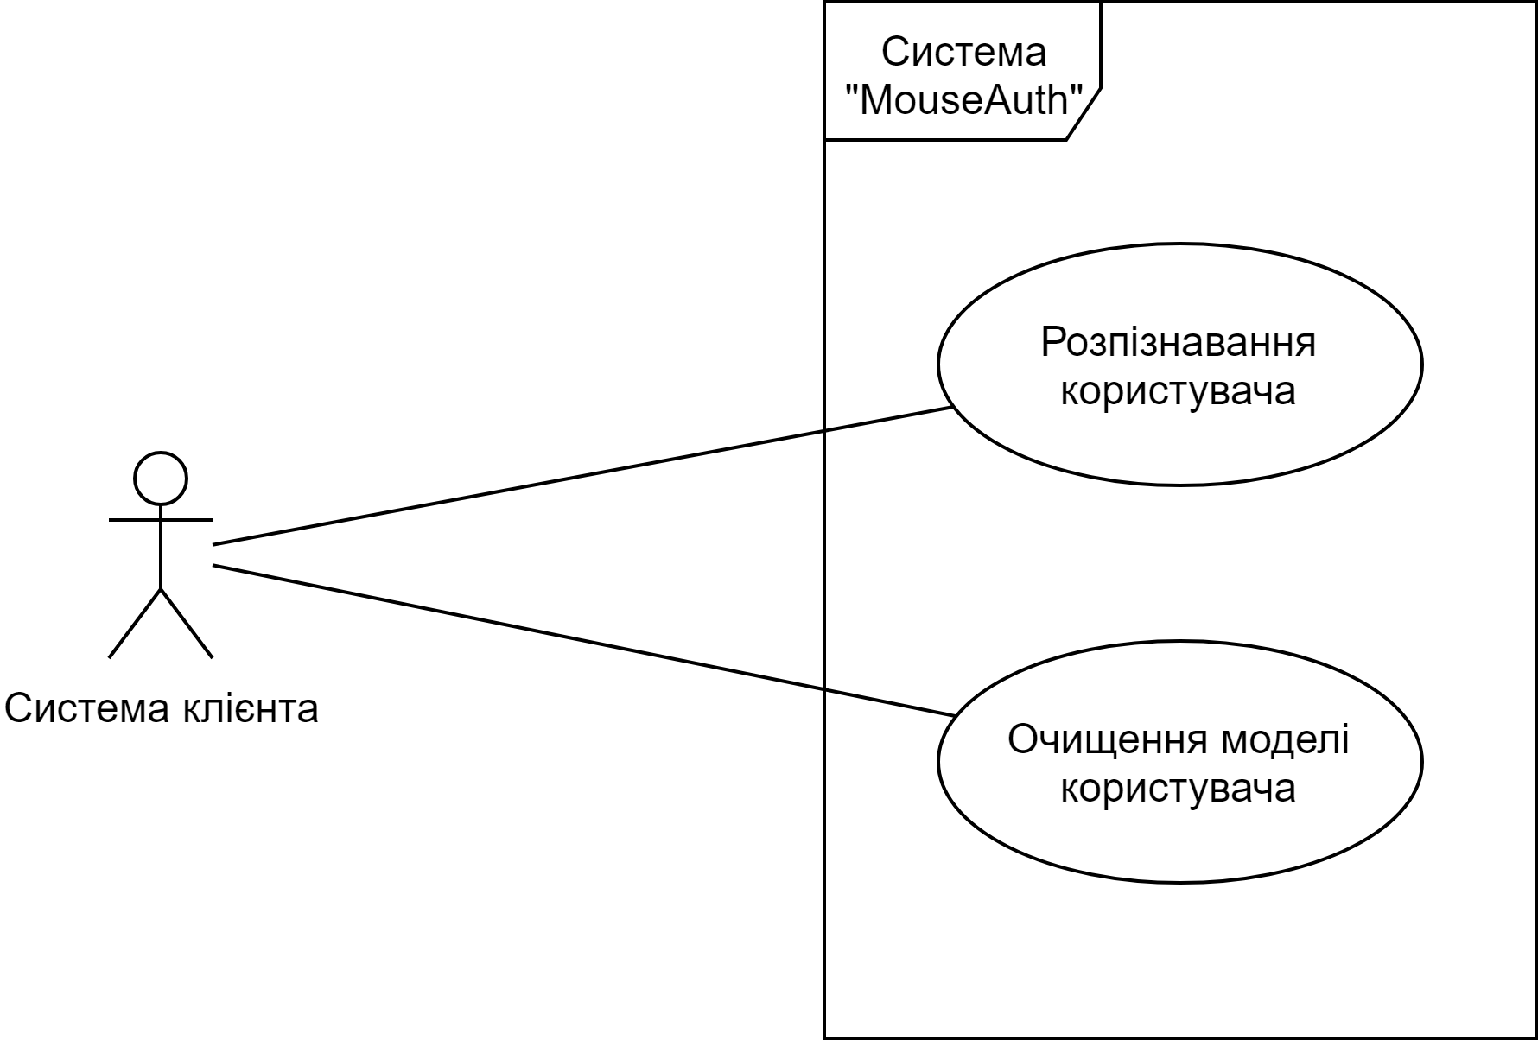
Рисунок 2.1 - Діаграма прецедентів

    - Структура бізнес-процесів
Існує три сценарії роботи системи:
- користувач вперше користується системою:
- етап тренування моделі користувача;
- етап розпізнавання користувача.
Всі сценарії мають спільну частину, яка відповідає за зчитування часових серій траєкторії руху курсору, яка виглядає наступним чином:
- зчитати координати курсора при його переміщенні;
- відправити на сервер клієнта;
- сервер клієнта перенаправляє на сервер «MouseAuth»;
- формується поточна модель користувача;
Наступні етапи мають відмінності, які ми зараз наведемо окремо для кожного етапу.
Користувач вперше користується системою. При першому користуванні системою, користувач ще не має ніякої моделі в базі даних. Тому сформована поточна модель записується в БД. Відправляється статус «тренування» до сервера клієнта. На рисунку 2.2 зображена діаграма процесу діяльності при першому користуванні системою.
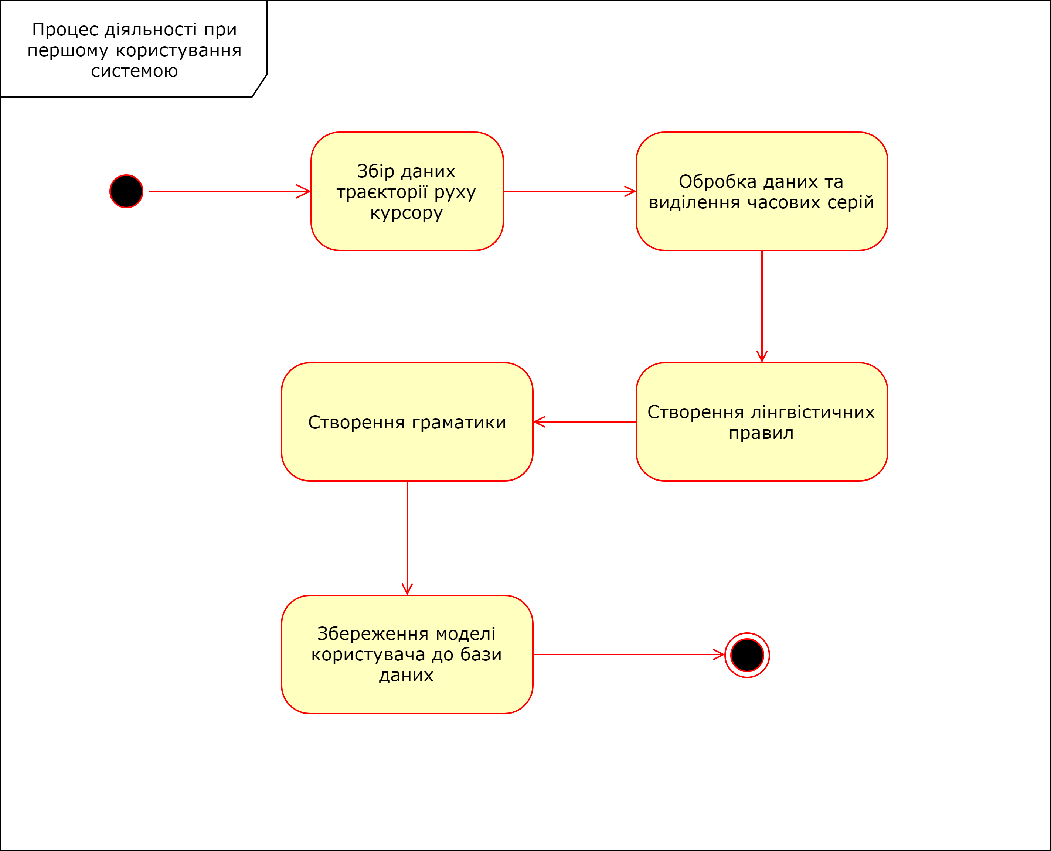
Рисунок 2.2 - Діаграма процесу діяльності при першому користуванні системою
Етап тренування моделі користувача. Під час цього етапу сформована поточна модель користувача поєднується з моделлю, яка знаходиться в базі даних, тим самим доповнюючи її. Відправляється статус «тренування» до сервера клієнта.
На рисунку 2.3 зображена діаграма процесу діяльності під час етапу тренування.
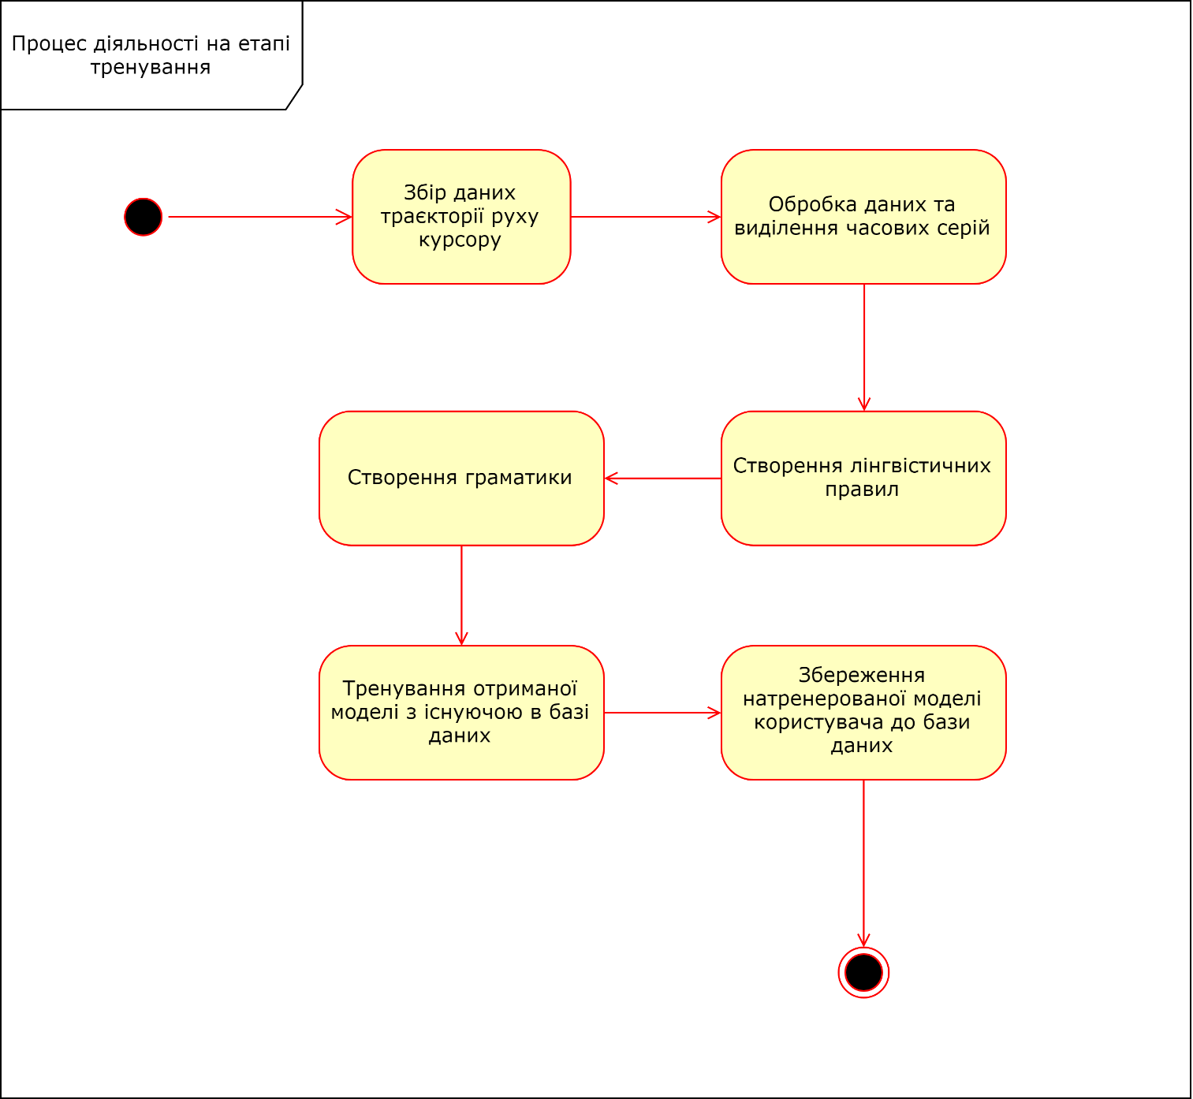
Рисунок 2.3 - Діаграма процесу діяльності під час етапу тренування

Етап розпізнавання користувача. Найголовніший етап в системі – розпізнавання. Під час якого, отримана поточна модель користувача порівнюється з моделлю з бази даних. Відправляється статус «він» чи «не він» до сервера клієнта.
На рисунку 2.4 зображена діаграма процесу діяльності під час етапу розпізнавання.
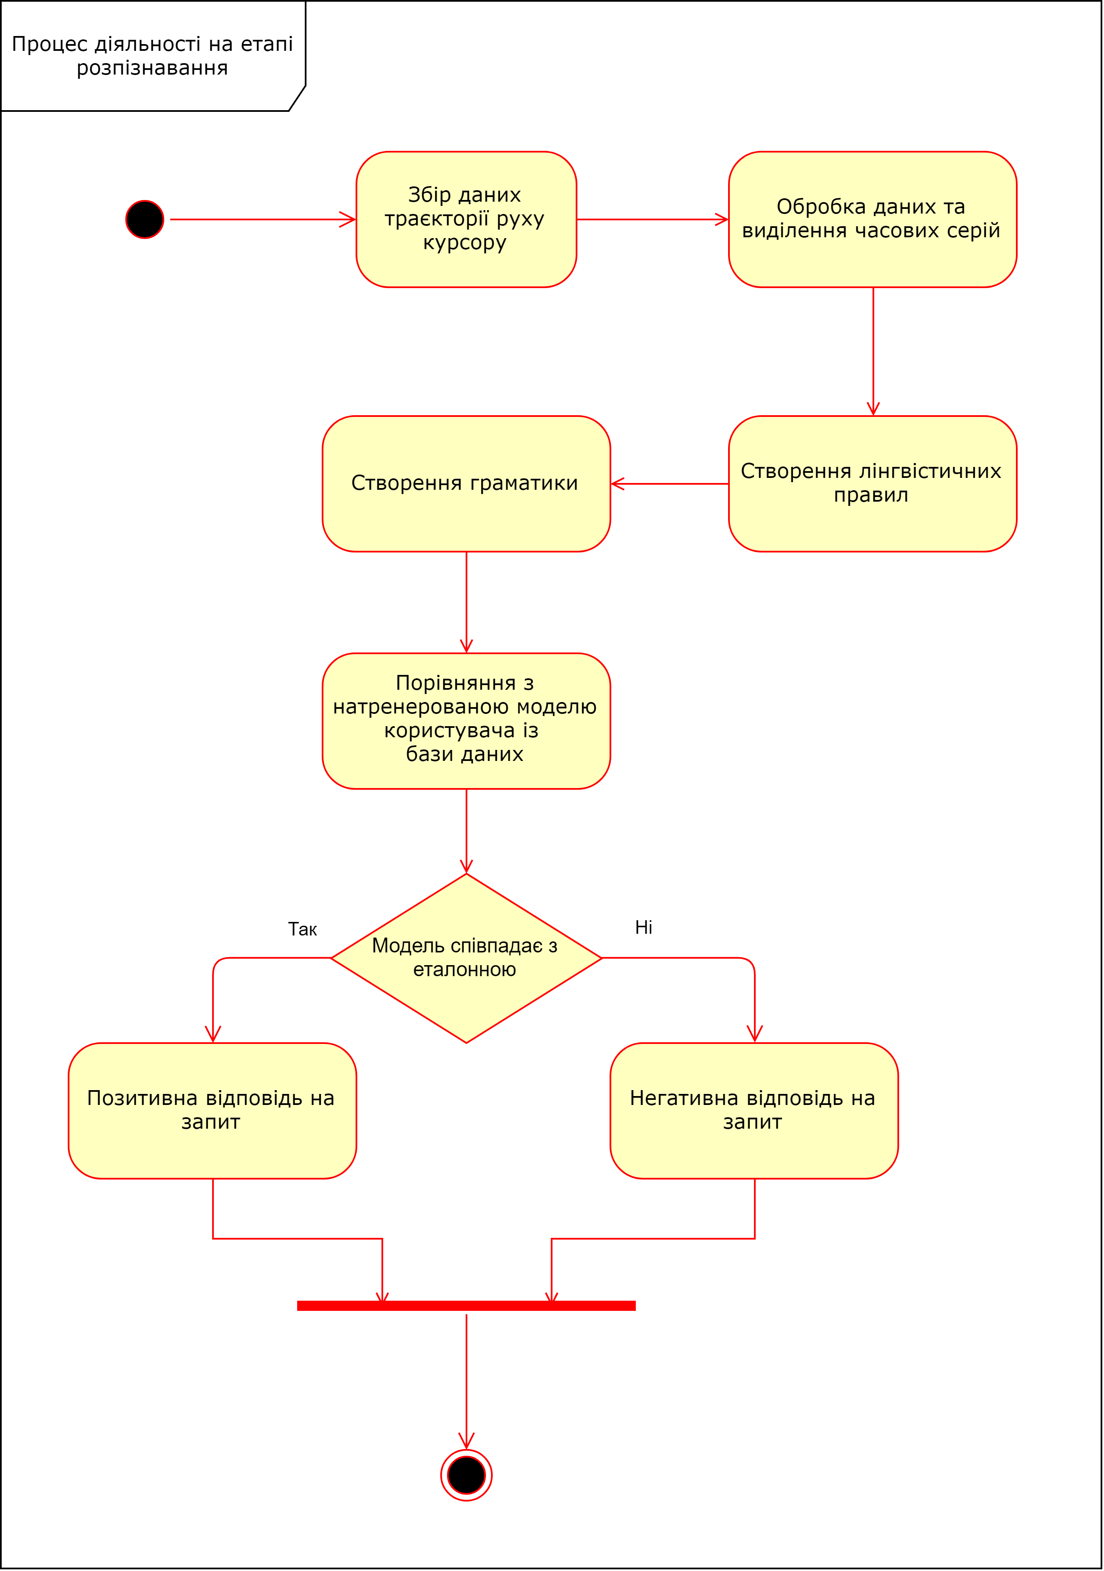
Рисунок 2.4 - Діаграма процесу діяльності під час етапу розпізнавання
  - Опис постановки задачі
Мета роботи – створення системи пасивної автентифікації користувачів за траєкторією руху курсора.
Призначення системи – автентифікація користувачів за траєкторією руху курсора.
Задачі:
- провести аналіз існуючих методів біометричного розпізнавання, вибрати характеристики для створення моделі користувача;
- розробити метод збору та обробки даних траєкторії руху курсору користувача для виділення описових характеристик, необхідних для розпізнавання;
- розробити інформаційну систему розпізнавання користувачів;
- провести експериментальні дослідження;
- провести порівняльний аналіз отриманих результатів.

  - Рішення з інформаційного забезпечення
У якості бази даних було обрано нереляційну MongoDB, яка своєю швидкістю та простою архітектурою ідеально підходить під дану задачу. Основна таблиця User, яка містить в собі унікальний ідентифікатор та ключ відповідної сутності лінгвістичної моделі. Лінгвістична модель складається з граматик та лінгвістичних правил.
Сутність лінгвістичного підходу, має в собі посилання на сутність граматики та правил інтервалізації. Граматика являє собою квадратну матрицю, для кожної характеристики окремо та окремо для кожної осі координат, в якій колонки та рядки відповідають обраним лінгвістичним буквам, а значення комірки, ймовірність переходу від однієї до іншої. Сутність правил інтервалізації також окремо обчислюється для кожної характеристики та окремо для кожної осі координат, в якості значення самого правил маємо об’єкт з двома значеннями, довжина інтервалу від’ємних значень, та довжина інтервалу для додатніх значень.
На рисунку 2.5 зображена ER-діаграма бази даних.

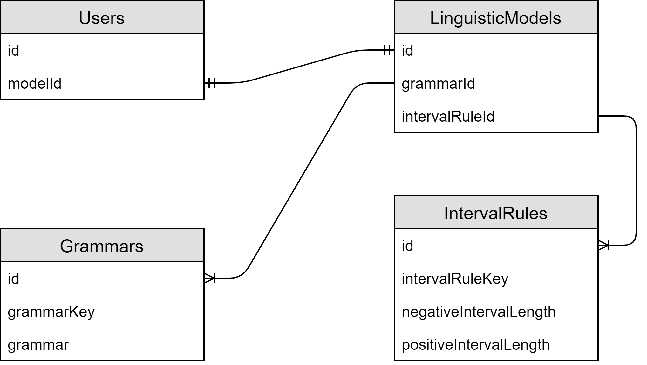
Рисунок 2.5 - ER-діаграма
  - Висновки до розділу
В даному розділі було розглянуто постановку задачі, бізнес-процеси та процеси діяльності системи у випадку різних сценаріїв роботи з системою: перше користування, процес тренування та розпізнавання. Всі сценарії мають спільну частину, а саме зчитування координат траєкторії курсору та формування граматик разом із лінгвістичними правилами. Наведено акторів системи та функції які вони використовують, структура бізнес-процесів системи разом з загальним принципом роботи. Вибір нереляційної БД для системи обумовлений її швидкістю та гнучкості для динамічних даних великих об’ємів. Наведено та описано детальну структуру бази даних. Для більш повного уявлення були наведені відповідні діаграми.

- МЕТОДИ ФОРМАЛЬНИХ ГРАМАТИК ТА ІНТЕРВАЛЬНОЇ МАТЕМАТИКИ
  - Опис лінгвістичного моделювання
Задача знаходження лінгвістичного образу траєкторії руху курсору миші користувача включає в собі вирішення таких підзадач [10]:
- обчислення різницевих рядів траєкторії руху курсора;
- інтервалізація ряду;
- побудова лінгвістичного ланцюжка;
- побудова матриці переходів для кожної пари символів в отриманому ланцюжку.
Вхідні дані - часовий ряд пар координат курсора по осі абсцис та ординат.
Вихідні дані - множини інтервалів для кожного параметру та відповідні матриці переходів.
Методів розв’язання задач розпізнавання можна розділити на два класи. Перший клас - дискримінантний підхід, у процесі якого, об’єкти класифікують за деякими ознаками які представлені у вигляді набора чисел. Другий клас використовує синтаксичний підхід, у якому важлива структура образу, а під час розпізнавання визначається класифікація об’єкта та надається інформація про неможливість віднесення його до іншого класу [11].
Використання першого класу починає програвати другому на складних об’єктах, які мають велику кількість ознак та характеристик, що ми бачимо при розпізнаванні динамічних образів.
У синтаксичному підході представлення образу формується з простих часткових образів, за аналогією із синтаксисом мов, у яких речення складаються зі слів, а слова із літер. У процесі розпізнавання виявляється, чи є “речення”, яке описує об’єкт, синтаксично правильним згідно з заданою граматикою.
На рисунку 3.1 наведено структурну схему послідовності підсистеми побудови лінгвістичної моделі.
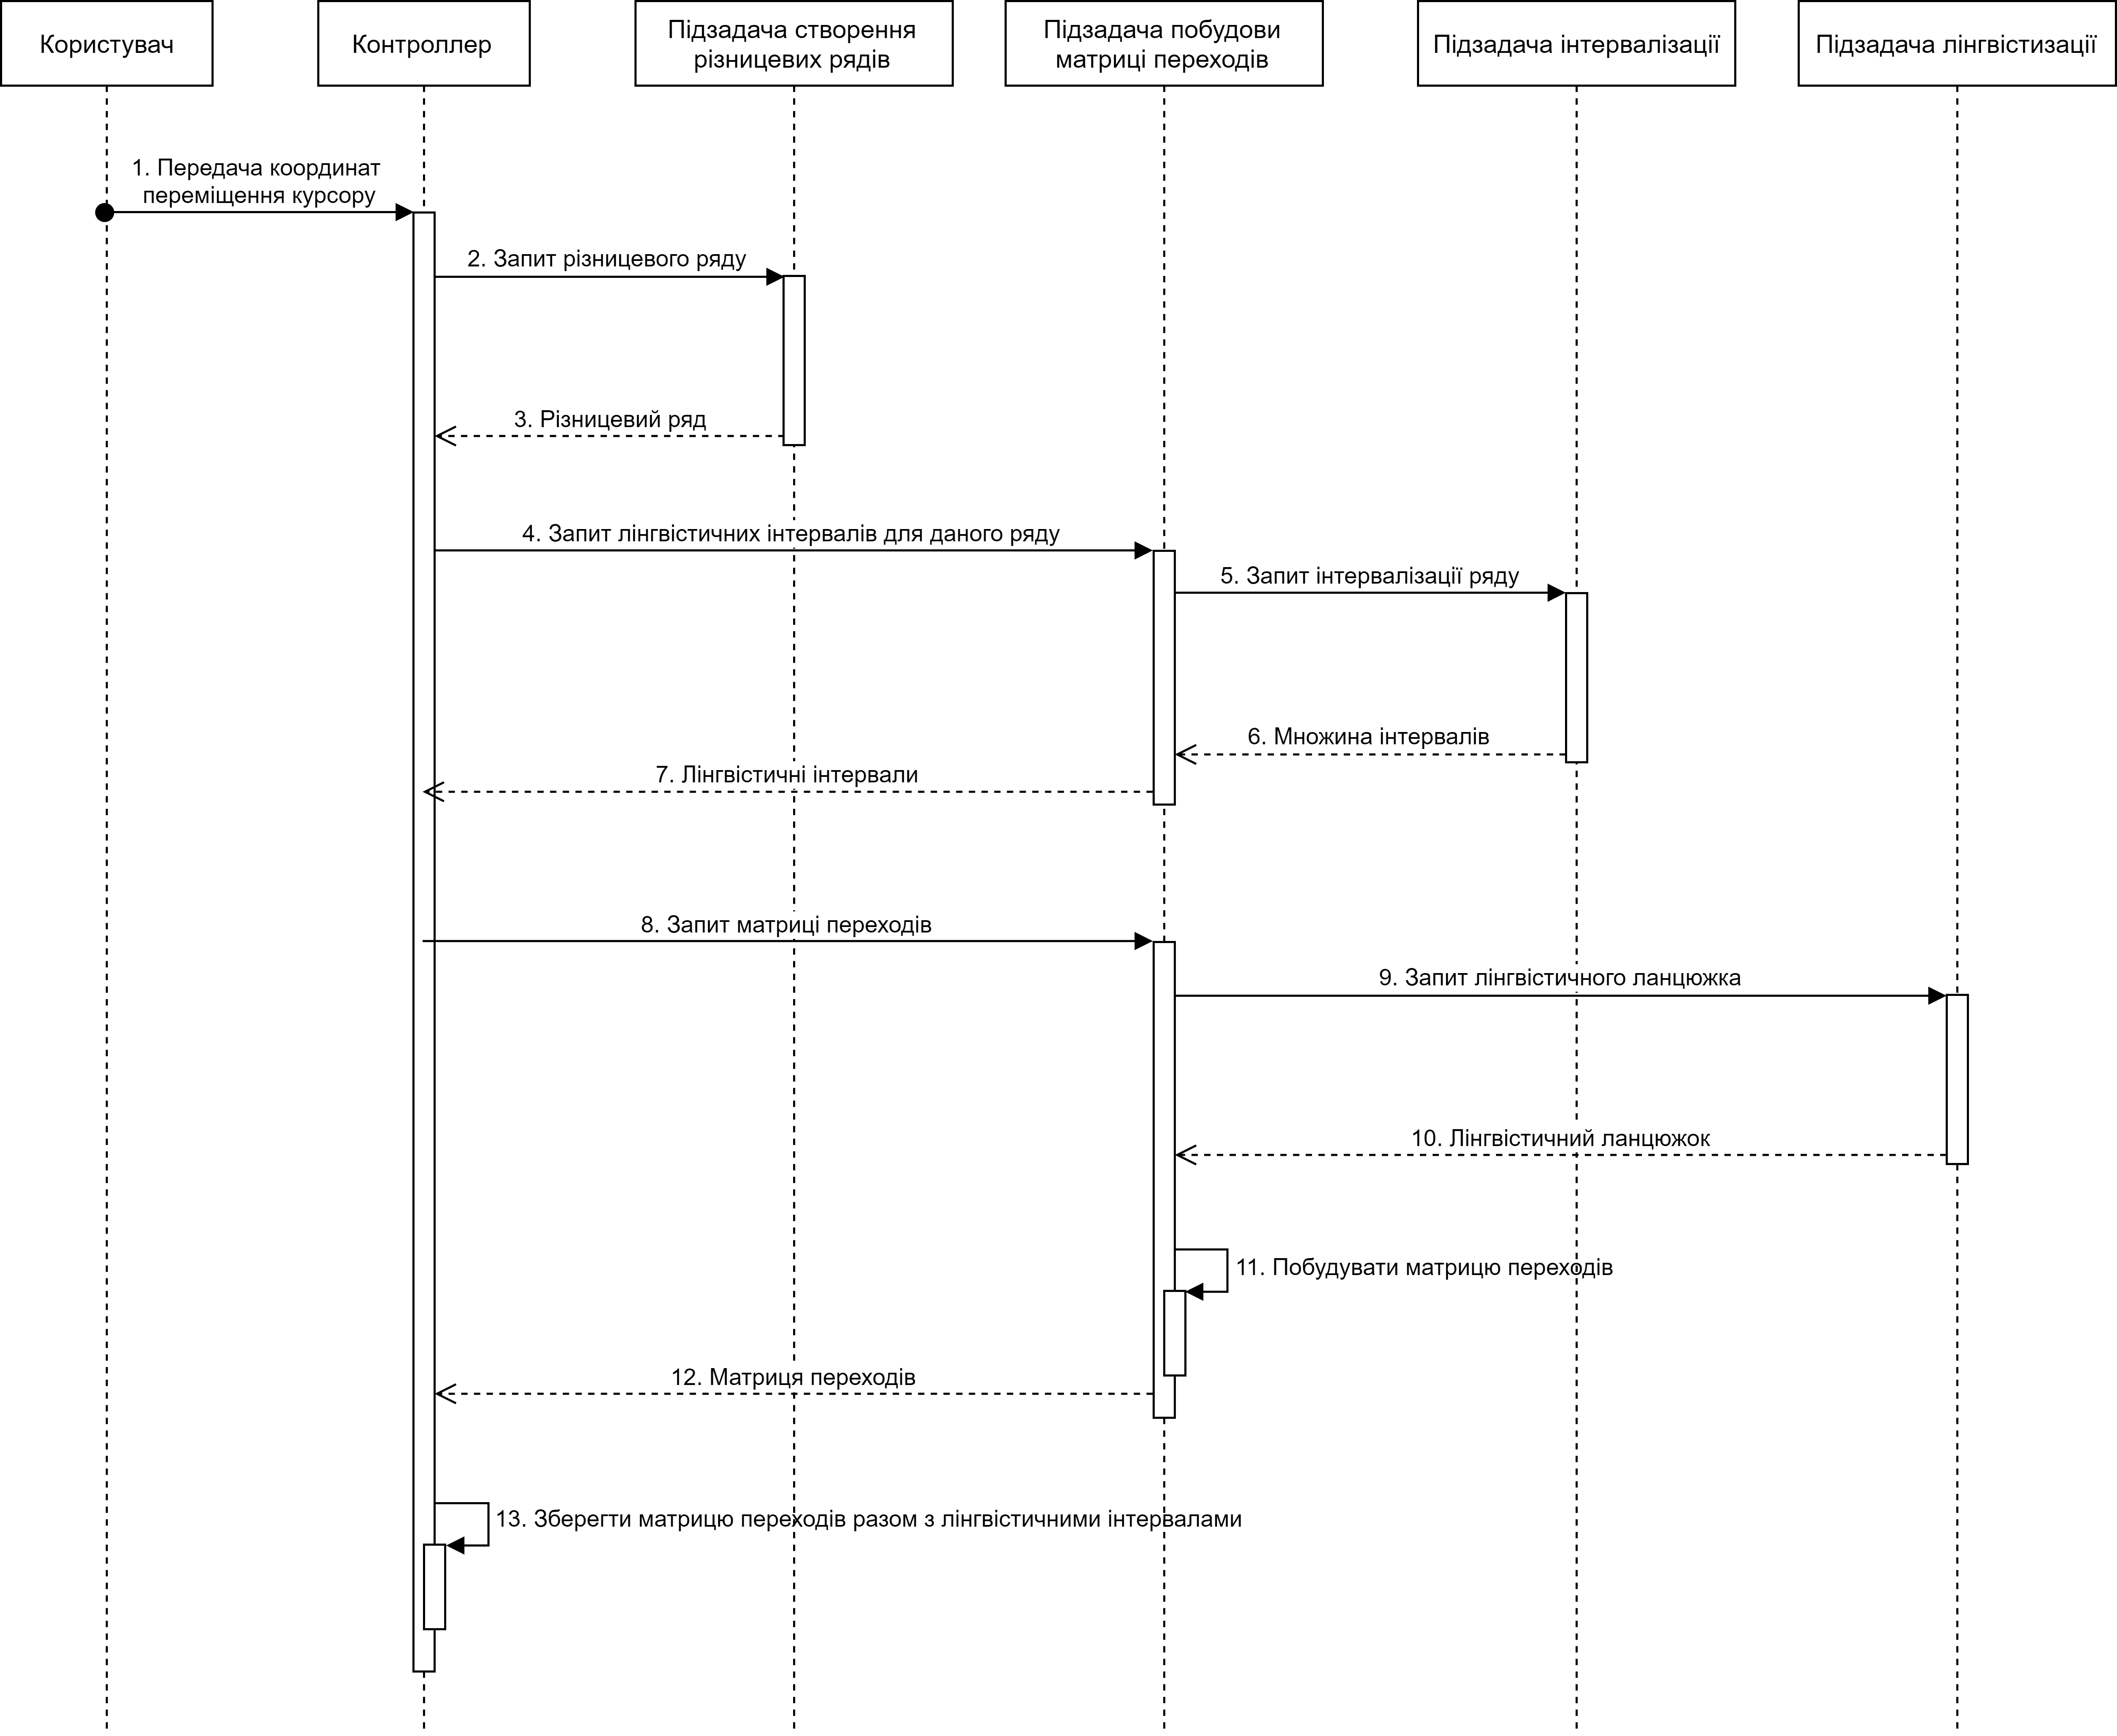
Рисунок 3.1 - Структурна схема послідовності підсистеми побудови лінгвістичної моделі
  - Підзадача отримання різницевих рядів
Призначенням цієї підзадачі є формування рядів, які характеризують динаміку зміни траєкторії руху курсору миші. Зокрема, переміщення, швидкість, прискорення тощо.
Дано: Вектор цілих чисел X ̅ з потужністю n=|¯X|.
Результати: Вектор цілих чисел ¯D з потужністю k=|¯D|.
Обмеження:
$$∀d_{i}∈\overline{D} :d_{i}= x_{i+1}-x_{i}$$  де $i∈[0;n-1)$; $x_{i+1},x_{i}∈\overline{X}$ | (3.1)
$$k=n-1$$ | (3.2)

Далі наведемо покрокові алгоритми розв’язання даної підзадачі.
Покроковий алгоритм пошуку різницевого ряду першого порядку:
- СТВОРИТИ ряд $\overline{Y}: \overline{Y}=\{∅\}$.
- ДЛЯ ВСІХ $x_{i},x_{i+1} ∈\overline{X}$, $i∈\left[0,n-1\right), n=\left|\overline{X}\right|$ВИКОНУВАТИ.
  - ОБЧИСЛИТИ різницю $x_{i+1}-x_{i}$.
  - ДОДАТИ значення різниці до ряду $\overline{Y}$.
- ПОВЕРНУТИ ряд $\overline{Y}$, СТОП.
Примітка. $\overline{X}$ - вхідний ряд для алгоритму.
Покроковий алгоритм пошуку різницевого ряду заданого порядку:
- ПЕРЕВІРИТИ чи існує у множині розв’язків $\overline{S}$ різницевий ряд заданого порядку.
- ЯКЩО різницевий ряд такого порядку існує, то ПЕРЕЙТИ на Крок 11, ІНАКШЕ ПЕРЕЙТИ на Крок 3.
- ПЕРЕВІРИТИ чи $\overline{S}=\{∅\}$.
- ЯКЩО $\overline{S}$ є порожньою множиною, то ПЕРЕЙТИ на Крок 5, ІНАКШЕ ПЕРЙТИ на Крок 7.
- ЗАПИСАТИ в проміжний ряд $\overline{Y}$ початковий ряд $\overline{X}$.
- ПЕРЕЙТИ на Крок 8.
- ЗАПИСАТИ в проміжний ряд $\overline{Y}$ останній записаний розв’язок в $\overline{S}$.
- ЗНАЙТИ різницевий ряд 1-ого порядку для проміжного ряду $\overline{Y}$.
- ДОДАТИ проміжний ряд $\overline{Y}$ до множини розв’язків $\overline{S}$.
- ПЕРЕЙТИ на Крок 1.
- ПОВЕРНУТИ знайдений різницевий ряд, СТОП.
Примітка. Ряд $\overline{X}$ – це початковий ряд для якого потрібно знайти різницеві ряди. Множина розв’язків $\overline{S}$ – це множина різницевих рядів, які вже були обчислені раніше, використовується для зменшення обрахунків одних і тих самих рядів, що повторюються.

  - Підзадача інтервалізації
Призначенням цієї підзадачі є побудова алфавіту шляхом розбиття отриманого різницевого ряду на множину непересічних інтервалів, у якому кожний інтервал відповідає певній літері алфавіту [12].
Дано:
- гіпотетична потужність алфавіту $a$;
- вектор цілих чисел $\overline{D}$ з потужністю $k= \left|\overline{D}\right|$.
Результати:
Вектор пар цілих значень $\overline{I}$ з потужністю $n=\left|\overline{I}\right|$.
Обмеження:
$$∀x∈\overline{I} : x^{1}≤x^{2}$$ | (3.3)
$$∀x_{i}^{},x_{i+1}^{}∈\overline{I} : x_{i}^{2}<x_{i+1}^{1},$$  $де$ $i∈[0;n-1)$ | (3.4)
$$n≤a$$ | (3.5)
$$a≪k$$ | (3.6)
$$∃x∈\overline{I} : ∀d∈\overline{D}, d∈[x^{1};x^{2}]$$ | (3.7)
$$∀d_{i},d_{i+1}∈\overline{D} : d_{i}≤d_{i+1},$$  де $i∈[0;k-1)$ | (3.8)
$$x_{0}∈\overline{I} : x_{0}=(-∞; x_{1}^{1})$$ | (3.9)
$$x_{n}∈\overline{I} : x_{n}=(x_{n-1}^{2};+∞)$$ | (3.10)

Алфавіт ділиться на 3 підмножини:
- підмножина літер, які відповідають від’ємним значенням різницевого ряду;
- нуль-символ, який відповідає нулям різницевого ряду;
- підмножина літер, які відповідають додатнім значенням різницевого ряду.
Існує декілька правил згідно з якими відбувається формування інтервалів алфавіту:
- рівнозначне розбиття, при якому кожний інтервал має однакову довжину;
- рівномірне розбиття, при якому відбувається рівномірний розподіл елементів ряду по інтервалах.
Далі наведемо опис правила рівнозначного розбиття.
При застосуванні рівнозначного розбиття кожний інтервал має однакову довжину. Наприклад, нехай потужність алфавіту дорівнює 7 і маємо наступний відсортований різницевий ряд:
$$\overline{D}=\{-12, -10, -7, -6, -5, -5, -4, -4, -2, -1, 0, 0, 1, 2, 4, 5,5, 6, 7, 9, 18\}$$
Тоді, потужність додатної та від’ємної частини алфавіту є рівною $\left\lfloor 7/2\right\rfloor ==3$. Для того щоб визначити довжину інтервалу, можна відштовхуватись від максимального по модулю елементі у відповідній підмножині.
Для від’ємної підмножини:
- довжина кожного інтервалу $\frac{12}{3}=4$;
- множина інтервалів:
$$\overline{I^{-}}=\left\{\left\{-12, -9\right\}, \left\{-8, -5\right\}, \left\{-4, -1\right\}\right\};$$
- множина вхідного ряду по інтервалам:
$$\overline{r_{0}^{-}}=\left\{-12, -10,\right\},$$
$$\overline{r_{1}^{-}}=\left\{-7, -6, -5, -5\right\},$$
$$\overline{r_{2}^{-}}=\left\{-4,-4,-2,-1\right\}.$$
Для додатної підмножини:
- довжина кожного інтервалу $\frac{18}{3}=6$;
- множина інтервалів:
$$\overline{I^{+}}=\left\{\left\{1, 6\right\}, \left\{7, 12\right\}, \left\{13, 18\right\}\right\};$$
- множина вхідного ряду по інтервалам:
$$\overline{r_{0}^{+}}=\left\{1, 2,4,5,5,6\right\},$$
$$\overline{r_{1}^{+}}=\left\{7, 9\right\},$$
$$\overline{r_{2}^{+}}=\left\{18\right\}.$$
Для нульових елементів маємо множину, що містить один інтервал – $\overline{I^{0}}=\{\{0, 0\}\}$ та наступний вектор розподілу $\overline{r^{0}}=\{0, 0\}$. Отже, маємо 7 інтервалів з принаймні одиним елементом з початкового ряду. Варто зазначити, що однакова довжина інтервалів не гарантує заповненність кожного інтервалу, тому певні інтервали можуть бути порожніми, а це означає, що відповідна літера, не з’явиться у лінгвістичному ланцюжку.
Далі наведено покрокові алгоритми, які необхідні для інтервалізації за правилом рівнозначного розбиття.
Покроковий алгоритм знаходження рівнозначного розбиття ряду на інтервали:
- ВИЗНАЧИТИ номер інтервалу, який відповідає нуль-символу як $middle=\left\lfloor \frac{a}{2}\right\rfloor +1$.
- ВИЗНАЧИТИ максимальний номер інтервалу для від’ємної підмножини алфавіту як $negative=middle-1$.
- ВИЗНАЧИТИ максимальний по модулю елемент у вихідному ряді для від'ємної частини як $negativeMax= \left|d^{0}\right|, де d^{0}∈\overline{D}$.
- ДЛЯ проміжку $[1,negative]$ та $negativeMax$ ЗНАЙТИ часткове рівнозначне розбиття.
- ДОДАТИ знайдене розбиття до результуючої множини $\overline{S}$.
- ВИЗНАЧИТИ мінімальний номер інтервалу для додатної підмножини алфавіту як $positive=middle+1$.
- ВИЗНАЧИТИ максимальний по модулю елемент у вихідному ряді для додатної частини як $positiveMax = \left| d^{n-1} \right|$, $де n=\left|\overline{D}\right|, d^{n-1}∈\overline{D}$.
- ДЛЯ проміжку $[positive, a]$ та $positiveMax$ ЗНАЙТИ часткове рівнозначне розбиття.
- ДОДАТИ знайдене розбиття до результуючої множини $\overline{S}$.
- ДОДАТИ до результуючої множини $\overline{S}$ у позицію $center$ нульовий інтервал $\overline{I^{0}}=\{0,0\}$.
- ПОВЕРНУТИ результуючу множину $\overline{S}$, СТОП.
Примітка. Відсортований ряд $\overline{D}$ та потужність алфавіту $a$ є вхідними даними для даного алгоритму.

Покроковий алгоритм знаходження часткового рівнозначного розбиття відсортованого ряду на інтервали для додатної підмножини:
- ЗНАЙТИ потужність напівалфавіту як $count=end-- begin+1$.
- ЗНАЙТИ довжину кожного інтервалу як $step= \left\lceil \frac{max}{count}\right\rceil -1$.
- ВИЗНАЧИТИ початок першого інтервалу як $intervalStart==1$.
- ДЛЯ ВСІХ $i∈[begin,end)$ ВИКОНАТИ
  - ВИЗНАЧИТИ кінець поточного інтервалу як $intervalEnd=intervalStart+step$.
  - ДОДАТИ поточний інтервал $\{intervalStart,intervalEnd\}$ до множини результатів $\overline{S}$.
  - ВИЗНАЧИТИ початок наступного інтервалу як $intervalStart=intervalEnd+1$.
- ДОДАТИ останній інтервал $\{intervalStart,max\}$ до множини результатів $\overline{S}$.
- ПОВЕРНУТИ множину результатів $\overline{S}$, СТОП.
Покроковий алгоритм знаходження часткового рівнозначного розбиття відсортованого ряду на інтервали для від’ємної підмножини:
- ЗНАЙТИ потужність напівалфавіту як $count=end-- begin+1$.
- ЗНАЙТИ довжину кожного інтервалу як $step= \left\lceil \frac{max}{count}\right\rceil -1$.
- ВИЗНАЧИТИ початок першого інтервалу як $intervalStart==1$.
- ДЛЯ ВСІХ $i∈[begin,end)$ ВИКОНАТИ
  - ВИЗНАЧИТИ кінець поточного інтервалу як $intervalEnd=intervalStart+step$.
  - ДОДАТИ поточний інтервал $\{-intervalEnd, -intervalStart\}$ до множини результатів $\overline{S}$.
  - ВИЗНАЧИТИ початок наступного інтервалу як $intervalStart=intervalEnd+1$.
- ДОДАТИ останній інтервал $\{-max,-intervalStart\}$ до множини результатів $\overline{S}$.
- ВПОРЯДКУВАТИ множину результатів $\overline{S}$ за зростанням.
- ПОВЕРНУТИ множину результатів $\overline{S}$, СТОП.
Примітка. Проміжок $[begin,end]$ та $max$ є вхідними даними для розглянутих алгоритмів.
Далі наведено опис правила рівномірного розбиття.
Попереднє правило має недолік, котрий полягав у нерівномірному розподілі елементів вихідного ряду, оскільки деякі інтервали можуть бути порожніми. Правило яке ми зараз розглянемо дозволяє досягти більш точного та рівномірного розподілу. У якості прикладу будемо використовувати ряд з попереднього розділу, щоб однозначно поріняти два методи розбиття:
$$\overline{D}=\{-12, -10, -7, -6, -5, -5, -4, -4, -2, -1, 0, 0, 1, 2, 4, 5,5, 6, 7, 9, 18\}$$
Гіпотетичну потужність алфавіту візьмемо також рівною 7.
Тоді для від’ємної частини:
- загалом є 10 від’ємних елементів. У кожному інтервалі має бути така кількість елементів $\frac{10}{3}=3.33(3)≈3$;
- отримуємо наступну множину інтервалів:
$$\overline{I^{-}}=\left\{\left\{-12, -10\right\}, \left\{-9, -7\right\}, \left\{-6,-4\right\}, \left\{-3,-1\right\}\right\};$$
- множина вхідного ряду по інтервалам:
$$\overline{r_{0}^{-}}=\left\{-12, -10\right\},$$
$$\overline{r_{1}^{-}}=\left\{-7\right\},$$
$$\overline{r_{2}^{-}}=\left\{ -6, -5, -5, -4,-4\right\}.$$
$$\overline{r_{3}^{-}}=\left\{-2,-1\right\}.$$
Для додатної частини:
- загалом є 8 додатних елементів. У кожному інтервалі має бути така кількість елементів $\frac{18}{3}=6$;
- тоді маємо наступну множину інтервалів:
$$\overline{I^{+}}=\left\{\left\{1, 6\right\}, \left\{7, 12\right\}, \left\{13, 18\right\}\right\};$$
- множина вхідного ряду по інтервалам:
$$\overline{r_{0}^{+}}=\left\{1, 2, 4,4,5,5,6 \right\},$$
$$\overline{r_{1}^{+}}=\left\{7, 9\right\},$$
$$\overline{r_{2}^{+}}=\left\{18\right\}.$$
Аналогічно до попереднього правила, для нульових елементів розподілу маємо множину, що містить один інтервал – $\overline{I^{0}}=\{\{0, 0\}\}$ та вектор розподілу $\overline{r^{0}}=\{0, 0, 0, 0\}$.
Далі наведено покрокові алгоритми, які необхідні для інтервалізації за правилом рівномірного розбиття.
Покроковий алгоритм пошуку першого числа у множині, при прямому проході множини, що відповідає певному предикату:
- ДЛЯ ВСІХ $i∈\left[0,n\right), де n=\left|\overline{X}\right|$ ВИКОНУВАТИ
  - ПЕРЕВІРИТИ чи відповідає $x^{i}∈\overline{X}$ предикату $p$.
  - ЯКЩО відповідає, то ПОВЕРНУТИ індекс числа $i$, СТОП. ІНАКШЕ перейти до наступної ітерації.
- ПОВЕРНУТИ не валідний індекс для будь-якого числа з $\overline{X}$ - $-1$, СТОП.
Покроковий алгоритм пошуку першого числа у множині, при оберненому проході множини, що відповідає певному предикату:
- ДЛЯ ВСІХ $i∈\left[0,n\right), де n=\left|\overline{X}\right|$ ВИКОНУВАТИ
  - ПЕРЕВІРИТИ чи відповідає $x^{n-1-i}∈\overline{X}, де n=\left|\overline{X}\right|$ предикату $p$.
  - ЯКЩО відповідає, то ПОВЕРНУТИ індекс числа $n-1-i$, СТОП. ІНАКШЕ перейти до наступної ітерації.
- ПОВЕРНУТИ не валідний індекс для будь-якого числа з $\overline{X}$ - $-1$, СТОП.
Примітка. Множина чисел $\overline{X}$ для якої здійснюється пошук числа та предикат $p$ котрому має відповідати дане число являються вхідними даними для розглянутих алгоритмів.
Покроковий алгоритм знаходження рівномірного розбиття відсортованого ряду на інтервали:
- ВИЗНАЧИТИ гіпотетичну потужність напівалфавіту як $theoreticalCount= \left\lfloor \frac{a}{2}\right\rfloor -1$.
- ОТРИМАТИ границі від’ємної частини ряду $\overline{D}$, А САМЕ
  - ВИЗНАЧИТИ початок від’ємної частини як $firstNegativeIndex=0$.
  - ВИЗНАЧИТИ кінець від’ємної частини шляхом пошуку у множині $\overline{D}$ першого від’ємного числа, його індекс ЗАПИСАТИ в $lastNegativeIndex$.
- ОТРИМАТИ гіпотетичний проміжок індексів від’ємної підмножини інтервалів, А САМЕ
  - ВИЗНАЧИТИ початок від’ємної підмножини як $negativeKeyBegin=1$.
  - ВИЗНАЧИТИ кінець від’ємної підмножини як $negativeKeyEnd=negativeKeyBegin+theoreticalCount$.
- ДЛЯ отриманих проміжків та ряду $\overline{D}$ ЗНАЙТИ часткове рівномірне розбиття.
- ДОДАТИ знайдене розбиття до результуючої множини $\overline{S}$.
- ДОДАТИ до результуючої множини $\overline{S}$ нульовий інтервал $\overline{I^{0}}==\{0,0\}$.
- ОТРИМАТИ границі додатної частини ряду $\overline{D}$, А САМЕ
  - ВИЗНАЧИТИ початок додатної частини шляхом пошуку у множині $\overline{D}$ першого додатного числа, його індекс ЗАПИСАТИ в $firstPositiveIndex$.
  - ВИЗНАЧИТИ кінець додатної частини частини як $lastPositiveIndex=\left|\overline{D} \right|-1$.
- ОТРИМАТИ гіпотетичний проміжок індексів додатної підмножини інтервалів, А САМЕ
  - ВИЗНАЧИТИ початок додатної підмножини як $positiveKeyBegin=\left|\overline{S}\right|+ 1$.
  - ВИЗНАЧИТИ кінець додатної підмножини як $positiveKeyEnd=positiveKeyBegin+theoreticalCount$.
- ДЛЯ отриманих проміжків та ряду $\overline{D}$ ЗНАЙТИ часткове рівномірне розбиття.
- ДОДАТИ знайдене розбиття до результуючої множини $\overline{S}$.
- ПОВЕРНУТИ результуючу множину $\overline{S}$, СТОП.
Примітка. Вхідні дані алгоритму - відсортований ряд $\overline{D}$ та потужність алфавіту $a$.
Покроковий алгоритм знаходження часткового рівномірного розбиття відсортованого ряду на інтервали:
- ВИЗНАЧИТИ кількість елементів у частині ряду $\overline{D}$ як $size=lastIndex-firstIndex+1$.
- ВИЗНАЧИТИ гіпотетичну потужність підмножини алфавіту як $theoreticalCount=end-begin+1$.
- ВИЗНАЧИТИ оцінку кількості елементів в кожному інтервалі як $step= \left\lceil \frac{size}{theoreticalCount}\right\rceil -1$.
- ЯКЩО оцінка менша або рівна нулю, то ПОВІДОМИТИ про помилку, СТОП. ІНАКШЕ перейти до наступного кроку.
- ВИЗНАЧИТИ індекс поточного елемента як $currIndex=firstIndex$.
- ВИЗНАЧИТИ індекс поточного інтервалу як $currKey=begin$.
- ПОКИ є істиною $\left(currIndex+step\right)<lastIndex$ ВИКОНУВАТИ
  - СТВОРИТИ новий інтервал $\overline{x}$.
  - ЗАДАТИ початок інтервалу як $x^{0}=d^{currIndex}, де x^{0}∈\overline{x}, d^{currIndex}∈ \overline{D}$.
  - ВИЗНАЧИТИ індекс наступного елемента як $nextIndex=currIndex+step$.
  - ВИКОНАТИ обернений пошук на підмножині ряду $\overline{D}$ для проміжку $[currIndex,nextIndex)$ елементу, що не є рівним початку інтервалу $x^{0}$. Індекс елементу ЗАПИСАТИ в $backwardIndex$.
  - ВИКОНАТИ прямий пошук на підмножині ряду $\overline{D}$ для проміжку $(nextIndex,lastIndex]$ елементу, що не є рівним початку інтервалу $x^{0}$. Індекс елементу ЗАПИСАТИ в $forwardIndex$.
  - ЯКЩО $forwardIndex=-1$(елемент не був знайдений), то ПЕРЕЙТИ на Крок 8, ІНАКШЕ ПЕРЕЙТИ на Крок 7.7.
  - ЯКЩО кількість елементів, між $nextIndex і backwardIndex$, є меншою за кількість елементів, між $nextIndex і forwardIndex$, а також $negativeIndex$ не рівний $-1$, то ВИЗНАЧИТИ $currIndex==backwardIndex$, ІНАКШЕ ВИЗНАЧИТИ $currIndex=positiveIndex-1$.
  - ЗАДАТИ кінець інтервалу як $x^{1}=d^{currIndex}, де x^{1}∈\overline{x}, d^{currIndex}∈ \overline{D}$.
  - ДОДАТИ до результуючої множини $\overline{S}$, в позицію $currKey$, інтервал $\overline{x}$.
  - ПЕРЕЙТИ до наступного елементу ряду $currInex=currIndex+1$.
  - ПЕРЕЙТИ до наступного інтервалу підмножини $currKey=currKey+1$.
- СТВОРИТИ останній інтервал $\left\{d^{currIndex},d^{lastIndex}\right\}, де d^{currIndex},d^{lastIndex}∈\overline{D}$.
- ДОДАТИ останній інтервал до результуючої множини $\overline{S}$.
- ПОВЕРНУТИ результуючу множину $\overline{S}$, СТОП.
Примітка. Вхідними даними для алгоритму є – відсортований ряд $\overline{D}$, його проміжок $[firstIndex, lastIndex]$ для якої виконується розбиття та гіпотетичний проміжок $[begin,end]$ підмножини алфавіту.

  - Підзадача лінгвістизації
Призначенням цієї підзадачі є формування лінгвістичного ланцюжку методом підстановки відповідної літери з раніше отриманого алфавіту для кожного елементу різницевого ряду. Важливо зауважити, що виникатимуть такі ситуації, коли значення різницевого ряду не будуть потрапляти в жоден інтервал алфавіту, тобто, виходити за його межі, у такому випадку відбувається розширення множини інтервалів, як на додатній площині (від максимального значення до плюс нескінченності), так і на від’ємній (від мінімального значення до мінус нескінченності).
Дано:
- вектор цілих чисел $\overline{D}$ з потужністю $k= \left|\overline{D}\right|$, що обмежений за формулою 3.7;
- вектор пар цілих значень $\overline{I}$ з потужністю $n=\left|\overline{I}\right|$ з обмеженнями, що наведені у формулах 3.3, 3.4, 3.9 та 3.10.
Результати:
Вектор цілих чисел $\overline{A}$ з потужністю $k$.
Обмеження:
$$∀x_{i}∈\overline{A} : ∃d_{i}∈\overline{D}, ∃y_{j}∈\overline{I}, d_{i}∈\left[y_{j}^{1};y_{j}^{2}\right], x_{i}=j,$$  де$i∈\left[0;k\right), j∈[0;n)$ | (3.11)

Далі наведено алгоритми для розв’язання даної підзадачі.
Покроковий алгоритм побудови лінгвістичного ланцюжка:
- ДЛЯ ВСІХ $i∈\left[0,n\right), де n=\left|\overline{D}\right|$ ВИКОНАТИ
  - ЗНАЙТИ індекс інтервалу на множині $\overline{I_{ext}}$ в який входить елемент $d^{i}∈\overline{D}$.
  - ЗАПИСАТИ знайдений індекс в множину результатів $\overline{S}$.
- ПОВЕРНУТИ множину результатів $\overline{S}$, СТОП.
Примітка. Вхідними даними для даного алгоритму є – різницевий ряд $\overline{D}$ та множина інтервалів $\overline{I_{ext}}$.

  - Підзадача побудови матриці переходів
Призначенням цієї підзадачі є формування матриці переходів між сусідніми літерами алфавіту в раніше отриманому реченні [13].
Дано:
- вектор цілих чисел $\overline{A}$, що відповідає обмеженню 3.11 з потужністю $k=\left|\overline{A}\right|$;
- потужність множини інтервалів $n$, отриманої як результат задачі інтервалізації.
Результати:
Квадратна матриця раціональних чисел $\overline{P}$ розмірністю $n$.
Обмеження:
$$∀x_{ij}∈\overline{P} : x_{ij}∈\left[0.0;1.0\right],$$  де $i,j∈[0;n)$ | (3.12)
Далі наведено алгоритм побудови даної матриці.
Покроковий алгоритм побудови матриці переходів:
- ДЛЯ ВСІХ $i∈\left[0,k-1\right), де k=\left|\overline{A}\right|$ ВИКОНУВАТИ
  - ОТРИМАТИ поточну літеру з ланцюжка $s{=a}^{i}, де a^{i}∈\overline{A}$.
  - ОТРИМАТИ наступну літеру з ланцюжка $l{=a}^{i+1}, де a^{i+1}∈ ∈\overline{A}$.
  - ЗБІЛЬШИТИ елемент $p_{l}^{s}∈\overline{P}$ результуючої матриці на 1.
- ДЛЯ ВСІХ $i∈\left[0,n\right)$ ВИКОНУВАТИ
  - ДЛЯ ВСІХ $j∈\left[0,n\right)$ ВИКОНУВАТИ
    - ВИЗНАЧИТИ суму поточного рядка $sum=\sum_{k=0}^{n-1}{ p_{k}^{i}, p_{k}^{i}∈\overline{P}}$.
    - ЯКЩО сума рядку рівна нулю, то ПЕРЕЙТИ до наступної ітерації, ІНАКШЕ ВИЗНАЧИТИ елемент $p_{j}^{i}∈\overline{P}$ як $p_{j}^{i}=\frac{p_{j}^{i}}{sum}$.
- ПОВЕРНУТИ результуючу матрицю $\overline{P}$, СТОП.
Примітка. Вхідними даними для алгоритму є – лінгвістичний ланцюжок $\overline{A}$ та потужність множини інтервалів $n$.
  - Порівняння матриць переходів
Далі наведено опис метрики нульових та одиничних елементів.
Розглянемо дві матриці розмірністю 3х3, що відповідають вимогам матриць переходів:
$$\overline{P_{1}}=\left(\begin{matrix}0.5 & 0.3 & 0.2 \\ 0.8 & 0.2 & 0.0 \\ 0.0 & 1.0 & 0.0\end{matrix}\right) та \overline{P_{2}}=\left(\begin{matrix}0.2 & 0.1 & 0.7 \\ 0.8 & 0.1 & 0.1 \\ 0.0 & 0.0 & 1.0\end{matrix}\right)$$
Далі, порахуємо сумарну кількість нулів та одиниць в однакових позиціях в обох матрицях.
Маємо:
- кількість елементів матриці – 9 ($n*n$, де $n$ – розмірність матриці);
- сумарна кількість нулів та одиниць, що знаходяться в однакових позиціях – 1. Елемент в позиції $\left(1,3\right)$.
Отже, сумарна схожість матриць $l=\frac{1}{9}=0.11(1)$.
Така метрика показує наскільки вагомими є збігання позицій однакових елементів в матриці переходів.
Далі наведено покрокові алгоритми даної метрики.
Покроковий алгоритм накопичення нульових та одиничних елементів:
- ЯКЩО виконується $((x=0)∧(y=0))∨((x=1)∧(y=1))$, то ПЕРЕЙТИ на Крок 2, ІНАКШЕ ПЕРЕЙТИ на Крок 3.
- ПОВЕРНУТИ $1$, СТОП.
- ПОВЕРНУТИ $0$, СТОП.
Примітка. Раціональні числа $x та y$ являють собою вхідні дані для алгоритму.
Покроковий алгоритм нормалізації для метрики нульових та одиничних елементів:
- ОБЧИСЛИТИ кількість елементів у матриці як $count=size*size$.
- ОБЧИСЛИТИ нормалізоване значення кількості нульових та одиничних елементів як $l=\frac{sum}{count}$.
- ПОВЕРНУТИ $l$, СТОП.
Примітка. Розмірність матриці переходів $size$ та накопичена сума кількості нульових та одиничних елементів $sum$ являються вхідними даними для даного алгоритму.
Далі наведено опис метрики абсолютних різниць.
Візьмемо матриці $\overline{P_{1}} та \overline{P_{2}}$ з попередньої метрики:
$$\overline{P_{1}}=\left(\begin{matrix}0.5 & 0.3 & 0.2 \\ 0.8 & 0.2 & 0.0 \\ 0.0 & 1.0 & 0.0\end{matrix}\right) та \overline{P_{2}}=\left(\begin{matrix}0.2 & 0.1 & 0.7 \\ 0.8 & 0.1 & 0.1 \\ 0.0 & 0.0 & 1.0\end{matrix}\right)$$
Далі, знайдемо суму різниць відповідних елементів матриць по модулю. Згідно правил для матриць переходів, для кожного рядка сума не може перевищити $2$. Тоді сумарне значення всіх різниць по модулю не може перевищити $2*n$, де $n$ – розмірність матриці.
Маємо наступне:
- максимальне значення для суми різниць елементів по модулю:
$$2*3=6;$$
- сума різниць відповідних елементів по модулю:
$$sum=\left(0.3+0.2+0.5\right)+\left(0.0+0.1+0.1\right)+\left(0.0+1.0+1.0\right)=2.2.$$
Отже, сумарна схожість матриць $l=\frac{2,2}{6}=0.36(6)$.
Дана метрика показує абсолютну різницю однієї матриці переходів від іншої.
Далі наведено необхідні для даної метрики покрокові алгоритми.
Покроковий алгоритм накопичення різниць елементів по модулю:
- ОБЧИСЛИТИ різницю елементів як $diff=x-y$.
- ОБЧИСЛИТИ модуль різниці як $abs=\left|diff\right|$
- ПОВЕРНУТИ значення $abs$, СТОП.
Примітка. Раціональні числа $x та y$ являються вхідними даними для даного алгоритму.
Покроковий алгоритм нормалізації для метрики абсолютних різниць:
- ОБЧИСЛИТИ граничне значення суми різниць елементів по модулю як $limit=2*size$.
- ОБЧИСЛИТИ нормалізоване значення кількості нульових та одиничних елементів як $l=\frac{sum}{limit}$.
- ПОВЕРНУТИ $l$, СТОП.
Примітка. Розмірність матриці переходів $size$ та накопичена сума різниць елементів по модулю $sum$ являються вхідними даними для даного алгоритму.
  - Експериментальні дослідження
Точність системи оцінюється завдяки розрахунку помилок False Rate Acceptance Rate (FAR) та False Rejection Rate (FRR). Ці два рода помилок є відносними, нижча FAR підвищує безпеку системи, а нижча FRR підвищує задоволеність використання, тому дуже важливо знайти баланс між ними.
Для перевірки запропонованих методик було проведено чисельні експерименти, що ставили за мету оцінити точність розпізнавання моделей основаних на БМ, прихованих марківських процесах та лінгвістичному алгоритмі.
Для проведення експерименту було зібрано дані 10-и осіб. Для цього, кожен учасник надсилав координати руху курсора до системи. Для всіх користувачів проведено розпізнавання часових серій руху миші на кожній моделі. Кожен користувач проходит етап тренування моделі, а потім і сам процес розпізнавання.
Для цього отримане значення похибки порівнювалось із значенням пропускного порогу. Таким чином загальна кількість невірно розпізнаних векторів – це кількість векторів де отримана ймовірність була нижчою за поріг, при умові приналежності вектора користувачу і вищою за поріг, при умові приналежності вектора іншому користувачу. Загалом, помилки 1-го і 2-го типу описані в таблиці 3.1, де наведено їх відсоткову кількість серед усіх невірно розпізнаних векторів.
Таблиця 3.1 - Результати чисельних експериментів
 | Байєсові мережі | Лінгвістичний підхід | Приховані марківські моделі
FAR (False Acceptance Rate) | 5,7 % | 15,3 % | 14,7%
FRR (False Rejection Rate) | 3,7 % | 12,6% | 11,6%

Середній час навчання (рис. 3.2) моделі із використанням баєсових мереж на тестовій вибірці склав – 16 хвилин, лінгвістичного підходу – 7 хвилин, прихованих марківських моделей – 11 хвилин.
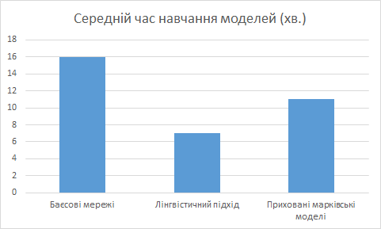
Рисунок 3.2 - Середній час навчання моделей
Процедура тестування була застосована для отримання попередньої оцінки продуктивності системи.
Очевидно, що чим нижчим є порогове пропускне значення, тим менше FRR, оскільки доступ до системи є більш розслабленим. На відміну від цього, FAR вище, оскільки різниця між шаблоном самозванця та шаблоном справжнього користувача також може бути вищою. Як наслідок, самозванця легше сплутати зі справжнім користувачем.
AUC - загальний параметр, який використовується для уявлення про продуктивність системи. Внутрішній тест на самозвавня показує AUC, рівний 0.7382, тоді як у зовнішньому тестуванні самозванця він дорівнює 0.7038. Ці значення показують, що система ще не готова до розгортання у виробництві. Загалом, хороші значення AUC повинні бути більшими, ніж 0.8, щоб зробити систему придатною для використання на практиці. Однак, хоча продуктивність в частині оцінки помилок не ідеальна, результати показують, що дискримінація між різними користувачами виконується, тому система не веде себе як випадковий селектор.
Дійсно, тест показує, що розроблений прототип працює правильно. Фактично, можна побачити, що зовнішній FAR трохи вище, ніж відповідний внутрішній FAR для даного порогу. Це висвітлює, що процес навчання правильно працює, оскільки дані тестування внутрішніх користувачів більш точно розпізнаються завдяки попередньому використанню навчальних даних. Натомість тестові дані зовнішнього користувача не є повністю відомі системою, тому їх можна неправильно класифікувати частіше. Крім того, виявляється також, що різниця між зовнішнім FAR та внутрішнім достатньо маленька. Дійсно, ці значення можна контролювати, обережно вибираючи порогове значення.
Група десяти користувачів, які були розглянуті в нашому тесті, надали нам попередні результати. Для підвищення точності експериментів число користувачів в експерименті має бути значно більше. Крім того, слід дослідити більше характеристик руху курсора і відмінних дій з метою ефективного вдосконалення процесу класифікації. Додатковий параметр, який можна оптимізувати для отримання кращої продуктивності, є порогове значення.
  - Висновки до розділу
В даному розділі було описано поняття лінгвістичного моделювання та наведено загальну структурну схему послідовності підсистеми побудови лінгвістичної моделі (рисунок 3.1). Поетапно описано застосування даного підходу для розв’язання задачі розпізнавання користувача за траєкторією руху курсору. Для більш повного розгляду задачі, були розглянуті підзадачі алгоритму, описані їх математичні постановки та наведені приклади їх виконання. Разом з цим, були детально описані покрокові алгоритми для кожної з підзадач. При розробці системи було використано описану архітектуру побудови лінгвістичної моделі з викоистанням рівнозначного розбиття при побудові лінгвістичних ланцюжків. Порівняння матриць переходів відбувалось методом комбінування методу накопичення нульових та одиничних елементів та методу абсолютних різниць, що сприяло більш точному процесу порівняння матриць яке має пряме відношення до розпізнавання.
З експерементальних досліджень можна виділити те, що розроблена система працює правильно, а не веде себе як генератор випадкових відповідей. Зазначимо, що пропускний поріг встановлювався статично, і одне і те ж граничне значення використовувалося для кожного користувача. Кращий підхід може полягати в динамічному визначенні порогу на основі шаблону конкретного користувача. Цей метод потребує введення додаткового етапу перевірки, на якому порогове значення має оцінюватися на основі відомих даних. Точність розпізнавання, яка трохи гірша ніж у методів конкурентів, компенсується меншим часом тренування моделі та меншими затратами при розробці системи.

- ОПИС ПРОГРАМНОГО ТА ТЕХНІЧНОГО ЗАБЕЗПЕЧЕННЯ
  - Засоби розробки
Для розроблення системи були використані наступні технології:
- Python
- Flask
- Numpy
- Pandas
- JavaScript
- React
- MongoDB
Python [14]. Python – високорівнева мова програмування для загального призначення, до головних особливостей мови можна віднести підвищення продуктивності розробки та підвищення читаемості коду. Синтаксис Python дуже мінімалістичний, оскільки використовує відтсупи замість дужок для визанчення меж блоків коду. У той же час стандартна бібліотека включає в себе велику кількість допоміжних та корисних функцій.
Python підтримує декілька парадигм програмування: структурне, об'єктно-орієнтоване, функціональне, імперативне та аспектно-орієнтоване. До основних архітектурних рис мови можна віднести динамічну типізацію, автоматичне керування пам'яттю, механізм обробки виключень, вбудована підтримка багатопоточних обчислень та механізми для роботи з високорівневими структурами даних. Код організовується в функції та класі, які можуть об'єднуватися в модулі, які в свою чергу можуть бути об'єднані в пакети та бібліотеки.
Эталонною реалізацією Python є інтерпретатор CPython, який підтримує більшість активно використовуваних платформ. Він розповсюджується під ліцензією Python Software Foundation License, що дозволяє використовувати його без обмежень у будь-яких додатках. Також існують реалізації інтерпретаторів для JVM, MSIL, LLVM та інші. Проект PyPy пропонує реалізацію Python з використанням JIT-компіляції, що значно збільшує швидкість виконання Python-програм.
Python - активно розвивається як мова програмування, нові версії виходять приблизно раз у два з половиною роки. Внаслідок цього та деяких інших причин на Python відсутні стандарти ANSI, ISO або інші офіційні стандарти, їх роль виконує CPython.
Серед основних переваг можна назвати такі:
- чистий синтаксис (виділення блоків робиться за допомогою відступів);
- переносність програм;
- «із коробки» має велику кількість допоміжних модулів (включаючи модуль для розробки графічного інтерфейсу);
- можливість використання в діалоговому режимі;
- стандартний дистрибутив має просте та потужне середовище розробки IDLE, яке в свою чергу написане на Python;
- зручний для розв'язання математичних задач (включає засоби роботи з комплексними числами, оперуває з цілими числами довільної величини, у діалоговому режимі можна використовувати як потужний калькулятор);
- відкритий код (можливість редагування та покращення його іншими розробниками).
Мова Python має дуже ефективні структури даних високого рівня на ряду з простим та ефективним підхідом до об'єктно-орієнтованого програмування. Синтаксис Python, часто називають елегантним, і не даремно, динамічна обробка типів, а також той факт, що ця мова є інтерпретованою, роблять її однією з найкращих мова для написання скриптів та швидкої розробки прикладних математичних програм. Сам інтерпретатор мови Python і велика стандартна бібліотека (як вихідні тексти, так і бінарні дистрибутиви для всіх основних операційних систем) можуть бути отримані з офіційного сайту, і можуть вільно розповсюджуватися. Також, офіційний сайт має дистрибутиви та посилання на величезну кількість модулів, програм, утиліт та додаткової документації. Інтерпретатор може бути розширений функціями та типами даних, розробленими на C чи C＋＋ (або на іншій мові, яку можна викликати із оболочки C). Також ця мова зручна як мова розширення для прикладних та математичних програм, що потребують подальшого налагодження та ресурсоємних розрахунків.
Python був вибран у якості основної мови програмування серверу саме завдяки своїй максимально продуктивній та ефективній спроможності у роботі з великим об'ємами динамічних даних.
Flask [15-16]. Це мікрофреймворк для веб-додатків, написаний на Python. Він класифікується як мікрофреймворк, оскільки віе не вимагає спеціальних інструментів або бібліотек. Він не містить шару абстракції бази даних, модуля перевірки чи будь-яких інших компонентів, коли попередньо існуючі сторонні бібліотеки надають спільні функції. Не зважаючи на це, Flask підтримує розширення, які можуть додавати та роширювати функціонал додатків, нібито вони були реалізовані в самому фреймворку Flask. Існує багато розширень для об'єктно-реляційних мапперів, перевірки форм, обробки завантаження файлів, різних відкритих технологій автентифікації та декількох загальних інструментів. Розширення оновлюються набагато регулярніше, ніж програма Flask core. Flask зазвичай використовується з MongoDB, що надає йому більший контроль над базами даних та історією.
Програми, що використовують флажки, включають Pinterest, LinkedIn та веб-сторінку спільноти самого Flask-у.
Має наступні властивості:
- містить сервер для розробки та відлагоджувач;
- юніт-тестування;
- RESTful архітектура;
- шаблонізатор Jinja2;
- безпечні кукі (сесії на стороні клієнта);
- відповідність WSGI 1.0;
- підтримка Unicode;
- обширна документація;
- сумісність з Google App Engine;
- наявність розширень.
Завдяки своїй простоті, мінімалістичності та ефективній роботі з великою кількістю запитів, Flask був використаний у якості серверного фреймворку.
Numpy [17]. Numpy — це бібліотека для мови програмування Python для великих, багатовимірних масивів та матриць, разом з цим, вона має велику колекцію математичних функцій для роботи з цими масивами. Предок NumPy, Numeric, спочатку був створений Джимом Гугуніним за участю кількох інших розробників. У 2005 році Трэвис Оліфант створив NumPy, включивши в нього функціональні можливості конкуруючого Numarray з численними змінами. NumPy - це програмне забезпечення з відкритим кодом і має багато учасників.
Загалом, математичні алгоритми, реалізовані на інтерпретованих мовах (JavaScript, Ruby, Python), часто працюють набагато повільніше тих самих алгоритмів, реалізованих на компільованих мовах (Fortran, С, Java). Бібліотека NumPy надає реалізації ресурсоємних обчислювальних алгоритмів у вигляді функцій і операторів, оптимізовані для роботи з багатовимірними масивами. В результаті будь-який алгоритм з роботи над масивами реалізований з використанням NumPy, працює так само швидко, як подібний за логікою код, що виконується в системі MATLAB.
Numpy був використаний для розробки системи саме завдяки своїй простоті оперування масивами даних, що значно зменшило час розробки системи.
Pandas [18]. Pandas — програмна бібліотека для мови Python для обробки і аналізу даних. Робота Pandas з даними будується поверх бібліотеки NumPy, що є інструментом більш нижчого рівня. Pandas надає спеціальні структури даних та функції для маніпулювання таблицями і часовими рядами. Назва бібліотеки походить від економетричного терміна «панельні дані», використовуваного для опису багатовимірних структурованих наборів інформації. Pandas поширюється під новою ліцензією BSD.
Python вже давно використовується для збору і обробки даних, але в меншій мірі для аналізу і моделювання даних. Pandas допомагає заповнити цю прогалину, дозволяючи виконувати весь робочий процес аналізу даних на Python без перемикання на більш специфічний мову, таку як R.
Також активно ведеться робота по реалізації нативних категоріальних типів даних.
Варто зазначити, що пакет Pandas перш за все призначений для обробки і первинної оцінки даних за загальними показниками, наприклад середнім значенням, квантиль і т.д. Статистичним пакетом він в повному розумінні не являється, однак DataFrame і Series застосовуються в якості вхідних даних в більшості модулів аналізу даних і машинного навчання (SciPy, Scikit-Learn і т.д.)
Основні можливості бібліотеки:
- об'єкт DataFrame з індексацією для зручного маніпулювання даними;
- інструменти та функції для зчитування та запису даних між різними структурами даних та різними форматами файлів;
- вирівнювання даних та вбудована підтримка заповнення пропущених даних;
- обробка та форматовування для отримання зведених наборів даних;
- індексування та отримання піднаборів з великих наборів даних;
- додавання та вилучення стовпчиків та рядків у структурах даних;
- групування, що дозволяє робити операції розділення-зміни-об'єднання (англ. split-apply-combine);
- злиття та поєднання наборів даних;
- ієрархічна індексація осей для роботи з високо-вимірними даними в структурі даних нижчої вимірності;
- функціональність для часових рядів, а саме створення діапазонів дат, лінійні регресії, зсування дат та запізнювання.
Саме завдяки своєму простому інтерфейсу у роботі з матрицями, Pandas був використанний для розробки системи, що значно зменшило час безпосередньої розробки системи та зменшило кількість коду, залишаючи тільки логіку.
JavaScript [19-20]. JavaScript (JS) — це мультіпарадігменна мова програмування, яка підтримує об'єктно-орієнтований, функціональний і імперативний стилі. Являється реалізацією мови ECMAScript, а саме стандарту ECMA-262.
JavaScript зазвичай використовують як вбудовану мову для програмного забезпечення інтерфейсів додатків з якими взаємодіє користувач. Найбільш широко застосувається в браузерах як засіб для надання інтерактивності веб-сторінкам.
Має такі особливості архітектури, як динамічну та слабку типізацію, прототипне програмування, автоматичне керування пам'яттю та функції як об'єкти першого класу.
При розробці JavaScript була мета зробити мову схожу на Java, але при цьому легку для використання непрограмістами. Мова JavaScript є мовою з відкритим кодом, яким не володіє будь-яка компанія або організація, що відрізняє його від ряду мов програмування, використовуваних в веб-розробці.
Використовується для:
- написання інтерактивних веб-сторінок;
- створення односторінкових веб-застосунків SPA (ReactJS, AngularJS, Vue.js);
- серверного програмування (Node.js);
- десктопних застосунків (Electron, NW.js);
- мобільних додатків (React Native, Cordova);
- всередині PDF тощо.
Незважаючи на схожість назв, мови JavaScript та Java є двома різними мовами, що мають різні структури та підходи, хоча й мають схожі риси в бібліотеках та деяких правилах іменування оскільки ці дві мови є C-подібними. Синтаксис обох мов отриманий від мови С, але структура та дизайн JavaScript є результатом впливу мов Scheme та Self.
Вибір мови програмуванн клієнтської частини не зайняв багато часу, оскільки, JavaScript наданний момент вважається основною мовою розробки клієнтьских засобів завдяки своїй гнучкості, зручності у використанні та величезної кількості сторонніх бібліотек, які полегшують процес розробки системи.
React [21-22]. React (старі назви: React.js, ReactJS) — JavaScript-бібліотека з відкритим вихідним кодом для розробки призначених для користувача інтерфейсів.
React розробляється і підтримується Facebook, Instagram і співтовариством окремих розробників і корпорацій.
React може використовуватися для розробки односторінкових і мобільних додатків. Його мета - надати високу швидкість, простоту і масштабованість. Як бібліотеку для розробки призначених для користувача інтерфейсів React часто використовується з іншими бібліотеками, такими як Redux.
React був створений Джорданом Уокером, розробником програмного забезпечення з Facebook. На нього вплинув XHP - компонентний HTML фреймворк для PHP. У перший раз React був використаний в новинній стрічці Facebook в 2011 році і пізніше в стрічці Instagram в 2012 році. Вихідний код React був відкритий в травні 2013 року на конференції «JSConf US».
React Native був анонсований на конференції Facebook «React.js Conf» в лютому 2015 року, а вихідний код був відкритий в березні 2015 року. Він дозволяє розробляти нативні Android, iOS і UWP додатки з використанням React.
18 квітня 2017 року Facebook анонсував React Fiber, переписану і оптимізовану версію React. React Fiber стане основою розробки всіх майбутніх функцій і поліпшень.
Особливості:
- передача даних в одну сторону (властивості передаються в компонент, у вигляді властивостей звичайного html тега. Компонент може змінювати властивості, що йому передані через callback функції. Такий має назву «властивості донизу, події нагору»);
- віртуальний DOM (підтримка віртуального DOM, що являє собою віртуальну в пам’яті програми копію дерева DOM. Це дозволяє бібліотеці React визначити, які частини DOM змінилися, порівнюючи зі збереженою версією віртуального DOM, і після чого визначити, яким методом найефективніше оновити реальний DOM браузера. Таким чином програміст працює зі сторінкою, вважаючи що вона оновлюється вся, але бібліотека самостійно вирішує які компоненти сторінки на поточний момент треба оновити);
- JSX (компоненти бібліотеки зазвичай написані на JSX. Код написаний на JSX компілюється у звичайні виклики методів бібліотеки React. Розробники можуть використовувати і звичайні JavaScript функції замість JSX);
- ізоморфність (бібліотеку використовують не лише для рендерингу HTML в браузері. Зокрема, Facebook має динамічні графіки на canvas та SVG, Netflix та PayPal розробляють ізоморфне завантаження для рендерингу ідентичного HTML, як на клієнті, так і на сервері);
- методи життєвого циклу (це різні методи, які вбудовуються за допомогою бібліотеки, вони дозволяють розробнику формувати логіку в різних стадіях життєвого циклу компонента);
- вкладені елементи (кілька елементів на одному рівні повинні бути нащадками елемента контейнера, наприклад елемент <React.Fragment>, <div>, або повернутий як масив);
- атрибути (JSX залишає та використовує при рендері всі стандартні атрибути елементів, що використовуються у форматі HTML);
- та інші.
React був вибран у якості фреймворку клієнтської частини саме завдяки своїй простоті у використанні та наявності великої екосистеми, інструменти якої спрощують процес розробки системи.
MongoDB [23]. MongoDB – це система керування базою даних (СУБД), орієнтована на документи, з відкритим вихідним кодом, яка не потребує опису схеми таблиці. MongoDB бере нішу між швидкодіючими та масштабованими системами, які використовують дані ключ / значення та реляційні СУБД, функціональні та зручні для формування запитів. Код MongoDB написаний на C ++ і поширюється під ліцензією AGPLv3.
MongoDB підтримує зберігання документів у форматі JSON, має досить гнучку мову для створення запитів, може створювати індекси для різних збережених атрибутів, ефективно зберігає великі бінарні об'єкти, підтримує операції реєстрації для зміни та додавання даних до бази даних, може працювати відповідно до Map / Reduce парадигм, підтримує реплікацію та створення конфігурацій. MongoDB має вбудовану підтримку шардінгу (розподіл набору даних на серверах на основі певної ключі), поєднання яких реплікація даних може створювати горизонтально масштабований кластер зберігання, в якому немає єдиної точки відмови (відмова будь-якого вузла не впливає на роботу бази даних), автоматичне відновлення підтримується після аварії та перенесення навантаження з вузла, який є недоступним. Розширення кластерів або перетворення одного сервера в кластер здійснюється без зупинки роботи БД, просто додаючи нові машини.
Можливості:
- документо-орієнтоване сховище (JSON-подібна схема даних);
- гнучка мова формування запитів;
- динамічні запити;
- повна підтримка індексів;
- швидкі оновлення «на місці»;
- ефективне зберігання великих бінарних даних (фото та відео);
- історія операцій, що модифікують дані в БД;
- відмовостійкість, масштабованості, асинхронна реплікація, набір реплік і шардінг;
- парадигма MapReduce.
MongoDB був вибран у якості СУБД саме завдяки свої можливості опрацювання великих об’ємів даних, гнучкої структури даних та швидкої роботи з великим потіком запитів.

  - Архітектура програмного забезпечення
Під час роботи зі сервісом клієнта, користувач переміщує курсор, в цей момент модуль «Sniffer», кожні 50 мс, зчитує та накопичує координати курсору. З деяким встановленим інтервалом, модуль відправляє часові ряди траєкторії руху користувача на сервер клієнта, який в свою чергу перенаправляє їх з унікальним ідентифікатором на сервер системи «MouseAuth».
На наступному етапі, система «MouseAuth» формує модель користувача та на етапі тренування моделі користувача поєднує та доповнює існуючу модель в базі даних, а на етапі розпізнавання порівнює отриману поточну модель з еталонною та відправляє результат порівняння у вигляді відповіді на запит сервера клієнта.
Важливо зауважити, що система «MouseAuth» не виконує ніяких дій безпеки, а лише розпізнає користувача та надає цю інформацію підсистемі безпеки клієнта.
Далі, на рисунку 4.1 наведено діаграму послідовностей системи.

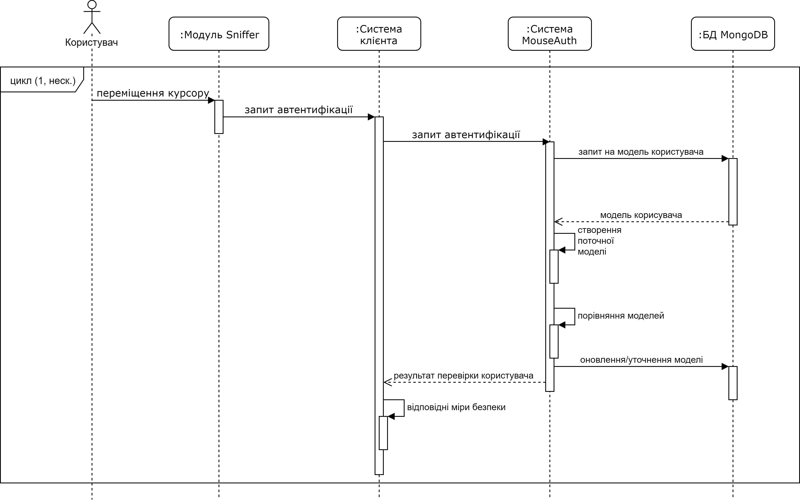
Рисунок 4.1 - Діаграма послідовностей системи
Компоненти системи:
- app.py (головний компонент серверу, який відповідає за інтерфейс із «зовнішнім світом», оброблює та взаємодіє з HTTP запитами);
- linguistic.py (компонент, головна задача якого у формуванні та порівнянні моделей користувача за допомогою лінгвістичного підходу);
- datasource.py (компонент взаємодії зі сховищем даних, в моєму випадку – з MongoDB);
- constants.py (компонент констант та налаштувань, потрібних для корректної роботи алгоритму);
- utils.py (компонент допоміжних функцій).
- flask (відкритий фрєймворк python, відповідає за створення та підтримку роботи сервера);
- numpy (відкрита бібліотека python, використовується для зручної роботи з масивами);
- pandas (відкрита бібліотека python, використовується для зручної роботи з матрицями та серіями);
- pymongo (відкрита бібліотека python, виступає, як інтерфейс для MongoDB у мові програмування python).
На рисунку 4.2 наведено діаграму компонентів системи.
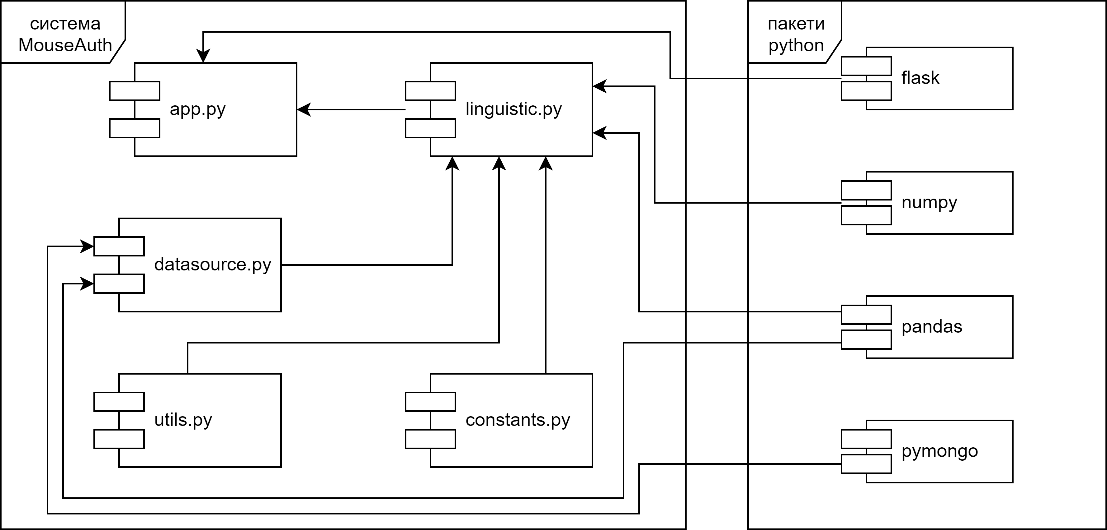
Рисунок 4.2 - Діаграма компонентів системи

  - Інструкція користувача
Обмеження:
- для коректної роботи системи сервер на якому буде встановлена система «MouseAuth» повинен мати не менше 2 гігабайтів оперативної пам’яті, не менше 20 гігабайтів пам’яті жорсткого диску HDD або SSD;
- сервер на якому буде встановлена система «MouseAuth» повинен підтримувати мову програмування Python та не реляційну базу даних MongoDB;
- не міняти унікальні ідентифікатори користувачів у процесі роботи, в такому випадку коректність розпізнавання на гарантується.
Для використання системи потрібно виконати наступні дії:
- на фронті системи, підключити та запустити модуль «Sniffer», який зчитує та відправляє дані траєкторії руху мишу на сервер;
- встановити та запустити сервер системи «MouseAuth» локально або на віддаленому сервері;
- встановити та запустити базу даних MongoDB, яка є невід'ємним компонентом системи;
- налаштувати сервер для перенаправлення даних від модуля «Sniffer» до серверу системи «MouseAuth».

  - Опис технічного забезпечення
Користувач взаємодіє з системою клієнта, яка в свою чергу може бути написана з використанням будь-якої мови програмування, як на сервері, так і на стороні клієнта, наприклад NodeJS, PHP, Java та інші. Вибір бази даних також може бути довільним, наприклад MySQL або MSSQL.
Сама система «MouseAuth» використовує мову програмування Python, оскільки вона оптимізована під великі об’єми даних та велику кількість операцій, завдяки тому, що ключові функції та методи написані на мовах C/C++ але при цьому має зручний синтаксис та покращений DX, що значно зменшує затрати на розробку системи.
У якості бази даних було обрано нереляційну БД MongoDB, оскільки вона ідеально підходить для поставленої задачі зберігання динамічних та даних великих об’ємів.
На рисунку 4.3 наведено діаграму розгортання.
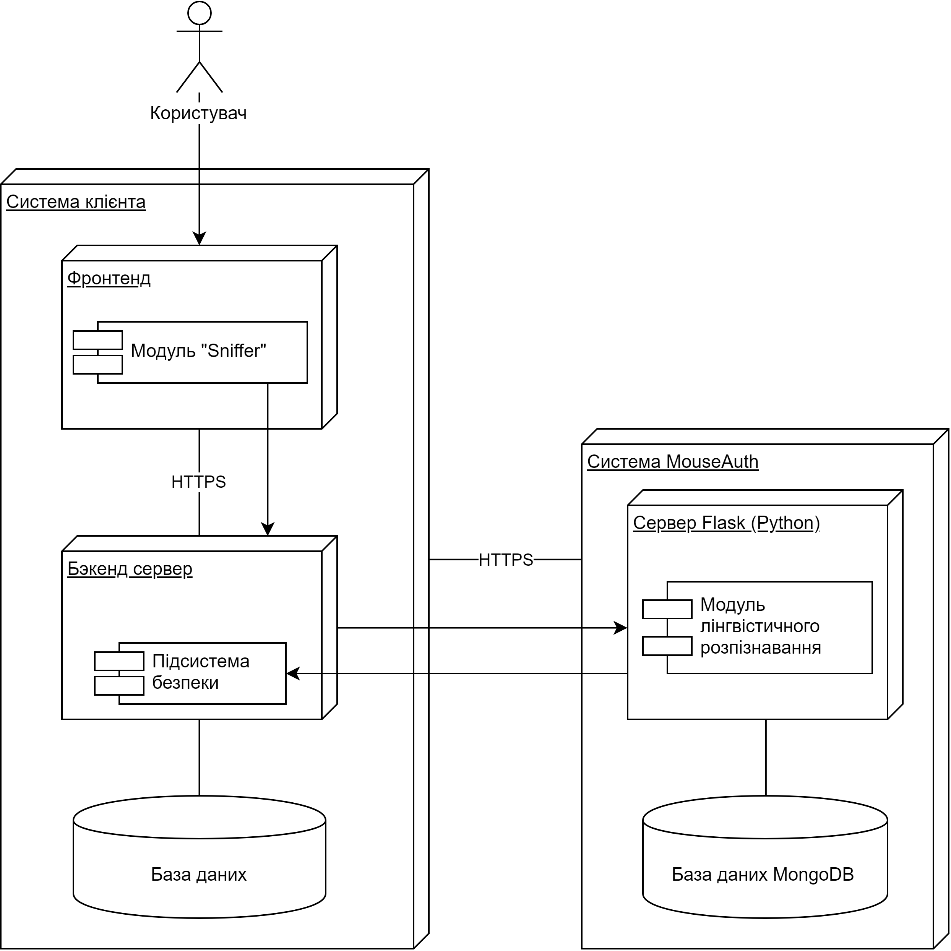
Рисунок 4.3 - Діаграма розгортання
  - Висновки до розділу
Архітектура розробленої системи автентифікації користувача за траєкторією руху курсору достатньо проста але в той самий час безвідказна, надійна та проста у розробці. Вибір кожної технології в системі був зроблений під детальним розглядом їх недоліків та переваг, що забезпечило ефективність та простоту розробленої системи. Процес встановлення, розгортання та експлуатації системи для кожного клієнта дуже простий, завдяки наведеним інструкції для користувача та опису процесу розгортання системи. Були детально розглянуті всі рівні системи, від абстрактного уявлення до конкретних компонент, що дозволяє детально зрозуміти архітектуру системи та розробити її без серйозних проблем. Для більш точного уявлення системи були наведені відповідні діаграми.

- РОЗРОБКА СТАРТАП-ПРОЕКТУ
  - Опис ідеї проекту
Ідея проекту полягає в створенні системи, що буде забезпечувати пасивну ідентифікацію та автентифікацію з використанням біометричних характеристик користувачів для застосування в таких галузях як, наприклад, електронна комерція, інтернет-банкінг, корпорації, тощо з ціллю підвищення безпеки кофеденційних даних та даних користувачів. Розглянемо зміст ідеї, напрямки застосування та основні переваги, які може отримати користувач у таблиці 5.1.
Таблиця 5.1 – Опис ідеї стартап-проекту
№  п/п | Зміст ідеї | Напрямки застосування | Вигоди для користувача
1 | Інформаційна система для підвищення безпеки кофеденційних даних користувачів | Використання в якості підсистеми у застосунках електронної комерції, інтернет-банкінгу, корпорацій, тощо | Підвищення безпеки кофеденційних даних
 |  |  | Низька вартість впровадження
 |  |  | Відсутність потреби у проходженні «сценарію»

Визначення сильних, слабких та нейтральних характеристик ідеї проекту представлено у таблиці 5.2.

Таблиця 5.2 – Визначення сильних, слабких та нейтральних характеристик ідеї проекту
№  п/п | Техніко-  економічні  характерис  тики ідеї | (потенційні) товари/концепції  конкурентів |  | W  (слабка сторона) | N  (нейтральна сторона) | S  (сильна сторона)
№  п/п | Техніко-  економічні  характерис  тики ідеї | Проект | MGR | W  (слабка сторона) | N  (нейтральна сторона) | S  (сильна сторона)
1 | Технічна | Менший час тренування моделі; Точність розпізнавання; Оптимізація; | Вузька заточеність під інтеграцію до архітектури інших застосувань |  |  | +
2 | Собівартість | Низька | Висока |  |  | +
3 | Зручність використання | Повна автоматизація, пасивний режим роботи, гнучке налаштування | Необхідність у проходженні підготовленного сценарію; Завеликий час розпізнавання |  |  | +

Зазначений вище перелік слабких, сильних, нейтральних характеристик та властивостей ідеї потенційного товару є підґрунтям для формування його конкурентоспроможності.
  - Технологічний аудит ідеї проекту
В даному підрозділі необхідно провести аудит технології, за допомогою якої можна реалізувати ідею проекту та зазначити їх наявність і доступність. В таблиці 5.3 зазначений аналіз складових необхідних для визначення технологічної здійсненності ідеї проекту:
Таблиця 5.3 - Технологічна здійсненність ідеї проекту
№ п/п | Ідея проекту | Технології її реалізації | Наявність технологій | Доступність технологій
1 | Math functions | Math Library | Є у наявності | Технологія доступна
2 | Data serialization | Pickle Library | Є у наявності | Технологія доступна
3 | Data Analysis | Pandas Library | Є у наявності | Технологія доступна
Обрана технологія реалізації ідеї проекту: в якості середовища розробки було обрано мову програмування Python оскільки для цієї мови біліотеки машинного навчання є найбільш розповсюдженими

За результатами аналізу таблиці можна зробити висновок, що технологічна реалізація проекту можлива, а також технологічний шлях не викликає труднощів використовуючи доступні та відкриті бібліотеки та фреймворки.
  - Аналіз ринкових можливостей запуску стартап-проекту
Спланувати напрями розвитку проекту із урахуванням стану ринкового середовища, пропозицій проектів-конкурентів та потреб потенційних клієнтів можливо через визначення ринкових загроз, які можуть перешкодити реалізації проекту та ринкових можливостей, які можна використати під час впровадження проекту на ринку.
У таблиці 5.4 проводиться аналіз попиту: наявність попиту, обсяг, динаміка розвитку ринку.
Таблиця 5.4 - Попередня характеристика потенційного ринку стартап-проекту
№ п/п | Показники стану ринку (найменування) | Характеристика
1 | Кількість головних гравців, од | 4
2 | Загальний обсяг продаж, грн/ум.од | 8 350 000
3 | Динаміка ринку (якісна оцінка) | Зростає

Продовження таблиці 5.4
4 | Наявність обмежень для входу (вказати характер обмежень) | Немає
5 | Специфічні вимоги до стандартизації та сертифікації | Немає
6 | Середня норма рентабельності в галузі , % | 40

Було порівняно середню норму рентабельності в галузі із банківським відсотком на вкладення. Є сенс вкладати гроші саме у цей проект оскільки банківський відсоток на вкладення є меншим. Завдяки результатам аналізу таблиці можна зробити висновок, що ринок є привабливим для входження.
Надалі, в таблиці 5.5, були визначені потенційні групи клієнтів разом з їх характеристиками, та зформовано орієнтовний перелік вимог до товару для кожної групи.

Таблиця 5.5 - Характеристика потенційних клієнтів стартап-проекту
№ п/п | Потреба, що  формує ринок | Цільова аудиторія  (цільові сегменти  ринку) | Відмінності у  поведінці різних  потенційних  цільових груп  клієнтів | Вимоги  споживачів до  товару
1 | Час розпізнавання та пасивний режим роботи ідентифікації та автентифікації користувача | Розробники проектів та програмних додатків у сферах електронної комерції, інтернет-банкінгу, корпоративних систем | Наявність можливості інтеграції до інших додатків | Вузька заточеність під інтеграцію до архітектури інших застосувань; Швидке тренування моделі;  Точність результатів розпізнавання;  Підвищення безпеки конфеденційних даних;

Після визначення потенційних груп клієнтів проводиться аналіз ринкового середовища, а саме, складаються таблиці факторів, що сприяють ринковому впровадженню проекту, та перешкоджають йому (таблиці 5.6 та 5.7). Фактори в таблиці подаються в порядку зменшення значущості.
Таблиця 5.6 - Фактори загроз
№ п/п | Фактор | Зміст загрози | Можлива реакція компанії
1 | Конкуренція | Вихід на ринок одного з гігантів сумісних областей з комплексним програмним рішенням, що міститиме у собі аналог нашого продукту | 1. Передбачити додаткові переваги власного проекту для того, щоб повідомити про них саме після виходу міжнародної компанії на ринок.  2. Обрати нову цільову аудиторію і зосередитися на ній

Таблиця 5.7 - Фактори можливостей
№ п/п | Фактор | Зміст загрози | Можлива реакція компанії
1 | Науково-технічний | Тенденція до випуску покращенного спеціалізованого обладнання для роботи в обраній галузі | Адаптація існуючого рішення і алгоритмів під нову технологію
2 | Попит | Більш широке розповсюдження тезнології нейронних мереж | Постійна підтримка продукту

Надалі було проведено аналіз пропозиції: визначили загальні риси конкуренції на ринку (табл. 5.8).

Таблиця 5.8 - Ступеневий аналіз конкуренції на ринку
№ п/п | Особливості конкурентного середовища | В чому проявляється дана характеристика | Вплив на діяльність підприємства (можливі дії компанії, щоб бути конкурентоспроможною)
1 | Олігополія | Домінує мала кількість  розробників подібного  програмного забезпечення | Пришвидшення розробки  унікального продукту
2 | За рівнем конкурентної  боротьби - міжнародна | Боротьба ведеться на  міжнародному ринку | Збільшення свого впливу  на міжнародному ринку
3 | За галузевою ознакою  - внутрішньогалузева | Боротьба між  розробниками систем ідентифікації та автентифікації користувачів | Покращення якості  надання послуг
4 | Конкуренція за видами  товарів:  - товарно-видова | Різновиди однієї категорії  товару, які здатні  задовольнити конкретне  бажання покупця | Відсутня

Продовження таблиці 5.8
5 | За характером  конкурентних переваг  - нецінова | Вдосконалення технології створення | Зниження ціни на продукт та підтримка його якості
6 | За інтенсивністю  - не марочна | Не прив’язаний до певної  марки, може  використовувати будь-де | Співпраця з різними  розробниками
В таблиці 5.9 проводиться детальний аналіз умов конкуренції в галузі саме після аналізу конкуренції.
Таблиця 5.9 - Визначення меж встановлення ціни
№ п/п | Рівень цін на товари-замінники | Рівень цін на товари-аналоги | Рівень доходів цільової групи споживачів | Верхня та нижня межі встановлення ціни на товар/послугу
1 | 50 тис. грн | 75 тис. грн | 300 тис. грн | 50 - 70 тис. грн
В таблиці 5.10 визначено оптимальну системи збуту, в межах якого було прийняте рішення:
- взяти участь на Kickstarter;
- проводити збут власними силами;
- користуватися однорівневим каналом збуту;

Таблиця 5.10 - Формування системи збуту
№ п/п | Специфіка закупівельної поведінки цільових клієнтів | Функції збуту, які має виконувати постачальник товару | Глибина каналу збуту | Оптимальна система збуту
1 | Специфіка  закупівельної  поведінки цільових  клієнтів | Роздрібна торгівля | Однорівневий | Власні сили та через посередників
В таблиці 5.11 розроблено концепції маркетингових комунікацій, що спираються на попередньо обрану основу для позиціонування, визначену специфіку поведінки клієнтів.
Таблиця 5.11 Концепція маркетингових комунікацій
№ п/п | Специфіка  поведінки  цільових клієнтів | Канали  комунікацій,  якими  користуються цільові клієнти | Ключові  позиції, обрані  для  позиціонування | Завдання  рекламного  повідомлення | Концепція  рекламного  звернення
1 | Знають, які  саме послуги  треба для  вирішення  задач | Веб-сайт,  телефон, | Ціна, простота у використанні, кросплатформеність, гнучке та зручне налаштування | Показати переваги продукту, низьку ціну та ефективність роботи | Демо-ролик зі зразком впровадження технології в існуючому продукті

  - Висновки до розділу
В даному розділі було проведено аналіз програмного продукту у якості стартап проекту. Зазначимо, що у проекта є можливість комерціалізації, адже ринок технологій біометричних систем не стоїть на місці та динамічно розвивається, в наслідок чого створюються нові додатки які, в свою чергу, стимулють попит до засобів підвищення безпеки кофеденційних даних.
На ринку наявна монополістична конкуренція та існує декілька фірм-конкурентів, тому вихід на нього буде мати незначні труднощі. Проте проект є доволі конкурентноспроможним завдяки, своїй низькій собівартості, перспективності та популярністю технології.
Через те, що проект є повністю програмним, його розробка не потребує витрат складне впровадження, матеріали та обладнання для виготовлення корпусу, схем, тощо.
Для впровадження ринкової реалізації проекту слід обрати альтернативу, яка передбачає розробку програмного продукту, потім якісну рекламу та PR, сконцентровану навколо гарних характеристик даного програмного продукту, таких, як точність розпізнавання, низька ціна, гнучка інтеграція та впровадження до інших платформ та інші.
Дивлячись на проведений аналіз, можна заявити, що подальша імплементація проекту є доцільною, адже він обов’язково знайде свою цільову аудиторію та займе місце на ринку.

ВИСНОВКИ
В дисертаційній роботі було спроектовано та створено інформаційну систему ідентифікації та аутентифікації користувачів на основі траєкторії руху курсору з використання лінгвістичного підходу.
Розглянуті існуючі методи біометричного розпізнавання мають свої недоліки, які розроблена система позбулась, а саме ресурсоємність, дорогоцінність додаткового обладнання, тривалий час розпізнавання, тощо. В порівнянні з існуючими аналогами, система позбавляє користувачів у необхідності проходження деякого сценарію і працює у фоновому режимі не турбуючи користувача, що значно покращює загальні враження від роботи з системою.
Архітектура розробленої системи достатньо проста але в той самий час безвідказна, надійна та проста у розробці. Вибір кожної технології в системі був зроблений під детальним розглядом їх недоліків та переваг, що забезпечило ефективність та простоту розробленої системи. Процес встановлення, розгортання та експлуатації системи для кожного клієнта дуже простий, завдяки наведеним інструкції для користувача та опису процесу розгортання системи. Були детально розглянуті всі рівні системи, від абстрактного уявлення до конкретних компонент, що дозволяє детально зрозуміти архітектуру системи та розробити її без серйозних проблем.
З експерементальних досліджень можна виділити те, що розроблена система працює правильно, а не веде себе як генератор випадкових відповідей. Зазначимо, що пропускний поріг встановлювався статично, і одне і те ж граничне значення використовувалося для кожного користувача. Кращий підхід може полягати в динамічному визначенні порогу на основі шаблону конкретного користувача. Цей метод потребує введення додаткового етапу перевірки, на якому порогове значення має оцінюватися на основі відомих даних. Точність розпізнавання, яка трохи менша ніж у методів конкурентів, компенсується меншим часом тренування моделі та меншими затратами при розробці системи.
Загалом, дана система вирішує одну із основних проблем роботи в мережі інтернет, а саме задачу ідентифікації та автентифікації користувача. При цьому невелика складність розробки даної системи робить її доступною не тільки для великих корпорацій світу, а навіть для маленьких компаній та для звичайних користувачів персональних комп’ютерів. Пасивна аутентифікація за траєкторією руху курсору, яка не заважає користувачу, але в свою чергу сильно псує плани зловмисникам, має змогу стати перспективним напрямком систем безпеки майбутнього.
За матеріалами дисертації було опубліковано 2 наукові роботи: 2 статті на конференціях [24-25].

ПЕРЕЛІК ПОСИЛАНЬ
- Баклан І. В. Аналіз поведінки економічних часових рядів з використанням структурних підходів. Cборник МКММ-2006. — Херсон: ХГТУ, 2006.
- Нарасимхан Р. Лингвистический подход к распознаванию образов. Автоматический анализ сложных изображений. — М.: Мир, 1969.
- Дуда Р., Харт П., Распознавание образов и анализ сцен. — М.: Мир, 1976.
- Збіг / розбіжність - система вирішує, чи збігаються біометричні зразки, і виносить рішення. [Електронний ресурс] / Режим доступу: http://um.co.ua/10/10-14/10-143364.html
- Методи ідентифікації, система ідентифікації. Біометричні технології. [Електронний ресурс] / Режим доступу: https://studfiles.net/preview/5129599/
- Біометричні системи розпізнання людини. [Електронний ресурс] / Режим доступу: http://itzo-book.at.ua/load/disciplina/lekcijni_zanjattja/tema_9_biometrichni_sistemi_rozpiznannja_ljudini/2-1-0-12
- Hashia S., Pollett C., Stamp M. On Using Mouse Movements As a Biometric // Proceeding in the International Conference on Computer Science and its Applications, Volume 1. – 2005. – pp. 5-18.
- Hashia S. Authentication by Mouse Movements // CS 297 Report. – 2004. – pp. 20-32.
- Weiss A., Ramapanicker A., Shah P., Noble S., Immohr L. Mouse Movements Biometric Identification: A Feasibility Study // Proceedings of Student/Faculty Research Day, CSIS, Pace University. – 2007. – pp. 8-21.
- Баклан І. В. Структурний підхід до розпізнавання образів у системах безпеки. Національна безпека України: стан, кризові явища та шляхи їх подолання. // Міжнародна науково-практична конференція (Київ, 7-8 грудня 2005 р.). Збірка наукових праць. К.: Національна академія управління — Центр перспективних соціальних досліджень, 2005. — С. 375-380.
- Баклан І. В. Лінгвістичне моделювання: основи, методи, деякі прикладні аспекти. Систем. технології. — 2011. — № 3. — С. 10-19.
- Лукач М. О. Типи лінгвістичних моделей та їх застосування для розв'язання лінгвістичних задач. Вісник Національного університету «Львівська політехніка». — 2013. — № 770 : Інформаційні системи та мережі. — С. 143–153.
- Бідюк П. І. Застосування Байєсових мереж до розв’язання задачі класифікації / Бідюк П. І., Баклан Я. І. // «Системні технології», №3 (68) від 2010 р., Дніпропетровськ, 2010 р., 210 с. – С. 68-73.
- Python [Електронний ресурс] / Режим доступу: https://www.python.org/
- Flask [Електронний ресурс] / Режим доступу: http://flask.pocoo.org/
- Flask github [Електронний ресурс] / Режим доступу: https://github.com/pallets/flask
- NumPy [Електронний ресурс] / Режим доступу: http://www.numpy.org/
- Pandas [Електронний ресурс] / Режим доступу: https://pandas.pydata.org/
- JavaScript [Електронний ресурс] / Режим доступу: https://www.javascript.com/
- Дэвид Флэнаган. JavaScript. Подробное руководство — 5-е изд. — СПб.: «Символ-Плюс», 2008. — С. 228 — 265.
- ReactJS [Електронний ресурс] / Режим доступу: https://reactjs.org/
- React github [Електронний ресурс] / Режим доступу: https://github.com/facebook/react
- MongoDB [Електронний ресурс] / Режим доступу: https://www.mongodb.com/
- Коліщак Б.В., Ланько В.В. «Система ідентифікації та аутентифікації користувача на основі динамічних біометричних характеристик» / VII Всеукраїнська науково-практична конференція «Наукова Україна : проблеми сучасності та перспективи майбутнього», 23-24 листопада 2018 р. – С. 55-61.
- Ланько В.В., Баклан І.В. «Вирішення задачі автентифікації користувача за рухами курсора миші з використанням лінгвістичного підходу» / Всеукраїнська науково-практична конференція молодих вчених та студентів «Інформаційні системи та технології управління» (ІСТУ-2018) – м. Київ.: НТУУ «КПІ ім. Ігоря Сікорського», 29-30 листопада 2018 р. – С. 95-99.

ДОДАТОК А

Графічний матеріал

Діаграма послідовності архітектури системи

Структурні схеми процесів діяльності системи

Діаграма прецедентів системи

Структурна схема послідовності підсистеми побудови лінгвістичної моделі

Діаграма розгортання

Структурна схема бази даних

Діаграма компонентів

